

**UDC - Centro Universitário Dinâmica das Cataratas.**

**CURSO: SISTEMAS DE INFORMAÇÃO**

**SIAE - Sistema Iguassu Agência de Empregos**

**Documento de Visão**

**Versão 2.0**

**SIAE – (SISTEMA IGUASSU AGÊNCIA DE EMPREGOS)**

**EMANUEL VICTOR DE OLIVEIRA FONSECA**

**FOZ DO IGUAÇU, Novembro de 2014.**

**Histórico de Revisão**

|  |  |  |  |
| --- | --- | --- | --- |
| **Data** | **Versão** | **Descrição** | **Autor** |
| 18 de Abril de 2014 | 1.0 | Versão Inicial. | Emanuel Victor de Oliveira Fonseca |
| 19 de Abril de 2014 | 1.1 | Diversas alterações. | Emanuel Victor de Oliveira Fonseca |
| 16 de Novembro de 2014 | 2.0 | Versão final | Emanuel Victor de Oliveira Fonseca |
|  |  |  |  |
|  |  |  |  |
|  |  |  |  |

**Documento de visão**

1. Objetivo do documento 7

1.1. Objetivos 7

1.2. Abrangência do projeto 7

1.3. Definições, acrônicos e abreviações 8

2. Descrição do problema 9

3. Partes envolvidas 10

3.1. Resumo dos envolvidos 10

3.2. Resumo dos usuários 10

4. Partes envolvidas 12

5. Funcionalidades 13

6. Requisitos 14

7. Restrições de projeto 17

7.1. Padrões aplicáveis 17

7.2. Layout 17

7.3. Desempenho 17

8. Requisitos do sistema 18

8.1. Requisitos das estações de trabalho 18

8.2. Requisitos do servidor 18

8.3. Requisitos de ambiente 18

8.4. Outros requisitos 18

9. Casos de uso 19

9.1. Atores 19

9.1.1. Atendente 19

9.1.2. Administrador 20

9.1.3. Gerente 21

9.2. Especificações de casos de uso 22

10. Diagramas de sequência 89

10.1. Candidato 89

10.1.1. Salvar candidato 89

10.1.2. Consultar candidato 89

10.2. Curso 90

10.2.1. Salvar curso 90

10.2.2. Consultar curso 90

10.3. Categoria de curso 90

10.3.1. Salvar categoria de curso 90

10.3.2. Consultar categoria de curso 91

10.4. Experiência 91

10.4.1. Salvar experiência 91

10.4.2. Consultar experiência 91

10.4.3. Excluir experiência 92

10.5. Cargo 92

10.5.1. Salvar cargo 92

10.5.2. Consultar cargo 92

10.6. Encaminhamento 93

10.6.1. Salvar encaminhamento 93

10.6.2. Consultar encaminhamento 93

10.7. Vaga 94

10.7.1. Salvar vaga 94

10.7.2. Consultar vaga 94

10.8. Empresa 95

10.8.1. Salvar empresa 95

10.8.2. Consultar empresa 95

10.9. Lançamento 95

10.9.1. Salvar lançamento 95

10.9.2. Consultar lançamento 96

10.9.3. Excluir lançamento 96

10.10. Bairro 96

10.10.1. Salvar bairro 96

10.10.2. Consultar bairro 97

10.10.3. Excluir bairro 97

10.11. Cidade 97

10.11.1. Salvar cidade 97

10.11.2. Consultar cidade 98

10.11.3. Excluir cidade 98

10.12. Estado 98

10.12.1. Salvar estado 98

10.12.2. Consultar estado 99

10.12.3. Excluir estado 99

10.13. País 99

10.13.1. Salvar país 99

10.13.2. Consultar país 100

10.13.3. Excluir país 100

11. Diagramas de classes 101

11.1. Diagrama de classes arquitetural 101

11.1.1. Candidato 102

11.1.2. Curso 103

11.1.3. Categoria de Cursos 104

11.1.4. Experiência 105

11.1.5. Cargo 106

11.1.6. Encaminhamento 107

11.1.7. Vaga 108

11.1.8. Lançamento 109

11.1.9. Endereço 110

12. Banco de dados 111

12.1. MER 111

12.2. Dicionário de Dados 112

12.2.1. Tabela Bairro 112

12.2.2. Tabela BaseEntity 112

12.2.3. Tabela Candidato 112

12.2.4. Tabela CandidatoCurso 113

12.2.5. Tabela Cargo 113

12.2.6. Tabela CategoriaCurso 113

12.2.7. Tabela Cidade 114

12.2.8. Tabela Curso 114

12.2.9. Tabela Encaminhamento 114

12.2.10. Tabela Estado 115

12.2.11. Tabela Experiencia 115

12.2.12. Tabela Empresa 115

12.2.13. Tabela Lancamento 116

12.2.14. Tabela Pais 116

12.2.15. Tabela Pessoa 116

12.2.16. Tabela PessoaFisica 117

12.2.17. Tabela PessoaJuridica 117

12.2.18. Tabela Usuario 117

12.2.19. Tabela Vaga 117

# Objetivo do documento

Este documento apresenta uma solução de software para a empresa Agência de Empregos Iguassu, solicitado pelo cliente Fernando Bueno, apresentando os problemas a serem solucionados, as necessidades dos principais envolvidos, o alcance do projeto e as funcionalidades esperadas do sistema.

## Objetivos

O sistema visa auxiliar no gerenciamento das atividades na Agência de Empregos Iguassu, tendo como objetivos:

* Gerenciar de maneira fácil, rápida e intuitiva os candidatos a empregos;
* Gerenciar de maneira fácil, rápida e intuitiva as empresas solicitantes;
* Gerenciar de maneira fácil, rápida e intuitiva as vagas de empregos;
* Gerenciar de maneira fácil, rápida e intuitiva os usuários do sistema;
* Gerenciar de maneira fácil, rápida e intuitiva os encaminhamentos realizados;
* Gerenciar de maneira fácil, rápida e intuitiva os lançamentos em caixa.

## Abrangência do projeto

Neste tópico vamos apresentar uma descrição do âmbito do projeto, ressaltando o que o sistema vai automatizar e controlar na organização:

* Controle de candidatos
  + Será possível o cadastro, consulta e edição de candidatos. Bem como alterar seu status no sistema, experiência e qualificação;
  + Será possível cadastrar novos cursos, e esses poderão ser vinculados aos candidatos;
  + Será possível cadastrar novos cargos, esses poderão ser vinculados ás experiências dos candidatos;
  + Será possível cadastrar novos países, estados, cidades e bairros. Cada bairro poderá ser vinculado á um candidato;
* Controle de empresas
  + Será possível o cadastro, consulta e edição de empresas, bem como suas informações de contato;
  + Será possível cadastrar novos países, estados, cidades e bairros. Cada bairro poderá ser vinculado á uma empresa;
* Controle de vagas
  + Será possível o controle de vagas solicitadas por empresas, toda a vaga terá somente uma empresa solicitante, a qual poderá requisitar experiência e/ou qualificação dos candidatos;
  + Será possível cadastrar novos países, estados, cidades e bairros. Cada bairro poderá ser vinculado á uma vagas;
* Controle de usuários do sistema
  + Vai proporcionar o cadastro dos funcionários que vão utilizar o sistema, as contas dos usuários vão ter privilégios, como de administrador com acesso completo ao sistema e usuário com acesso parcial do sistema;
* Controle de encaminhamentos
  + Será possível o cadastro e consulta de encaminhamentos com seus respectivos candidatos, vagas e usuários do sistema. Todo encaminhamento deverá ter um candidato que será encaminhado á uma vaga, cada encaminhamento deverá ter também o usuário que efetuou o encaminhamento;
* Controle de lançamentos (Caixa)
  + Controle de movimentação de contas a pagar e contas a receber.

## Definições, acrônicos e abreviações

SIAE – Sistema Iguassu Agência de Empregos.

# Descrição do problema

|  |  |
| --- | --- |
| **Gerenciamento de candidatos** | |
| **Problema:** | Mal gerenciamento dos candidatos cadastrados, controle em arquivo; |
| **Afeta:** | Gerentes e atendentes; |
| **O impacto:** | Pesquisa de candidatos cadastrados é lento e moroso; |
| **Uma solução ideal:** | Sistema para cadastro e pesquisa de candidatos. |
| **Gerenciamento de vagas** | |
| **Problema:** | Mal gerenciamento nas vagas cadastradas; |
| **Afeta:** | Gerentes e atendentes; |
| **O impacto:** | O controle de vagas é feito em planilha compartilhada entre computadores, somente um usuário pode alterar o documento por vês; |
| **Uma solução ideal:** | Sistema para cadastro e pesquisa de vagas. |
| **Controle de Contas a Receber** | |
| **Problema:** | Falta de segurança, agilidade e integridade nas contas a receber; |
| **Afeta:** | Gerentes; |
| **O impacto:** | Controle manual das contas a receber através de planilha. Confusão e retrabalho para conferência de contas a receber; |
| **Uma solução ideal:** | Poder controlar e verificar as contas a receber em tempo real via sistema. |
| **Controle de Contas a Pagar** | |
| **Problema:** | Falta de segurança, agilidade e integridade nas contas a pagar; |
| **Afeta:** | Gerentes; |
| **O impacto:** | Controle manual das contas a pagar através de planilha. Confusão e retrabalho para conferência de contas a pagar; |
| **Uma solução ideal:** | Poder controlar e verificar as contas a pagar em tempo real via sistema. |

# Partes envolvidas

## Resumo dos envolvidos

Há uma série de envolvidos que se interessam pelo desenvolvimento e nem todos eles são usuários finais. Segue as tabelas abaixo dos envolvidos:

|  |  |  |
| --- | --- | --- |
| Nome | Descrição | Responsabilidade |
| Candidato | Pessoa avulsa que é cadastrada no sistema e pode ser encaminhado para vagas; | Utilizam os serviços prestados pela empresa; |
| Empresa | Pessoa avulsa que é cadastrada no sistema e pode solicitar candidatos; | Utilizam os serviços prestados pela empresa; |
| Atendente | Funcionário com nível para atendimento; | Pode cadastrar e editar candidatos, empresas, vagas e encaminhamentos; |
| Administrador | Funcionário que realiza a administração e gerência da filial; | Tem todas as prerrogativas de atendente, podendo também adicionar, editar ou excluir lançamentos financeiros no caixa; |
| Gerente | Funcionário que realiza a gerência e administração da empresa; | Tem todas as prerrogativas de administrador e atendente, podendo também adicionar, editar, bloquear e excluir usuários do sistema. |

## Resumo dos usuários

Breve resumo sobre os usuários do sistema e suas responsabilidades.

|  |  |  |
| --- | --- | --- |
| Nome | Descrição | Responsabilidade |
| Atendente | Funcionário com nível para atendimento; | Pode cadastrar e editar candidatos, empresas, vagas e encaminhamentos; |
| Administrador | Funcionário que realiza a administração e gerência da filial; | Tem todas as prerrogativas de atendente, podendo também adicionar, editar ou excluir lançamentos financeiros no caixa; |
| Gerente | Funcionário que realiza a gerência e administração da empresa; | Tem todas as prerrogativas de administrador e atendente, podendo também adicionar, editar, bloquear e excluir usuários do sistema. |

# Partes envolvidas

Neste item, iremos descrever a situação proposta para solucionar os problemas encontrados na empresa.

|  |  |  |
| --- | --- | --- |
| Problema | Solução | Vantagens |
| Controle de candidatos é realizado de forma manual, através de arquivo; | Gerenciar candidatos via sistema; | O sistema será capaz de cadastrar e editar candidatos; |
| Controle de vagas é realizado de forma manual, através de planilha compartilhada; | Gerenciar vagas via sistema; | O sistema será capaz de cadastrar e editar vagas de empregos para encaminhamentos; |
| Controle de encaminhamentos é realizado de forma manual, através de planilha compartilhada; | Gerenciar encaminhamentos via sistema; | O sistema será capaz de cadastrar e editar encaminhamentos; |
| Controle de contas a receber e a pagar é realizado de forma manual, através de planilha; | Gerenciar contas a receber via sistema; | O sistema será capaz de cadastrar, editar e excluir contas a receber. |

# Funcionalidades

Neste item será realizada uma breve descrição das funcionalidades do sistema:

|  |  |
| --- | --- |
| **Funcionalidade** | **Descrição** |
| **Controle de candidatos** | O sistema deve prover a gestão de candidatos; |
| **Controle de cursos** | O sistema deve prover a gestão de cursos, os quais podem ser vinculados á formação ou escolaridade dos candidatos; |
| **Controle de categorias de cursos** | O sistema deve prover a gestão de categorias de cursos, as quais serão vinculadas aos cursos; |
| **Controle de cargos** | O sistema deve prover a gestão de cargos, os quais podem ser vinculados ás experiências dos candidatos, ou ás vagas; |
| **Controle de vagas** | O sistema deve prover a gestão de vagas; |
| **Controle de empresas** | O sistema deve prover a gestão de empresas; |
| **Controle de encaminhamentos** | O sistema deve prover a gestão de encaminhamentos; |
| **Controle de caixa** | O sistema deve prover a gestão e controle de lançamentos em caixa; |
| **Controle de usuários do sistema** | O sistema deve prover a gestão de usuários do sistema; |

# Requisitos

|  |  |  |  |
| --- | --- | --- | --- |
| REQ001 – Autenticação de Usuário | | | |
| Prioridade: | *Alta* | Estabilidade: | *Alta* |
| Solicitante: | *Níveis Operacional e Gerencial* | Requisitos de Origem: |  |
| Tipo do Requisito: | *Funcional* | Impacto na arquitetura: | *Média* |
| Descrição: | *O sistema deverá prover forma de autenticar usuário no sistema. Essa autorização deverá ser feita mediante a apresentação de usuário (login) e senha.* | | |
| REQ002 – Autorização de Usuário | | | |
| Prioridade: | *Alta* | Estabilidade: | *Alta* |
| Solicitante: | *Níveis Operacional e Gerencial* | Requisitos de Origem: | *REQ001* |
| Tipo do Requisito: | *Funcional* | Impacto na arquitetura: | *Média* |
| Descrição: | *O sistema deverá restringir funcionalidades conforme o papel que o usuário representa dentro do sistema.* | | |
| REQ003 – Gerenciar candidatos | | | |
| Prioridade: | *Alta* | Estabilidade: | *Alta* |
| Solicitante: | *Níveis Operacional e Gerencial* | Requisitos de Origem: | *REQ002* |
| Tipo do Requisito: | *Funcional* | Impacto na arquitetura: | *Média* |
| Descrição: | *O sistema deverá prover o cadastro, consulta e edição de candidato bem como suas informações. Todos os atributos do candidato poderão ser utilizados para pesquisa;* | | |
| REQ004 – Visualizar contrato de candidato | | | |
| Prioridade: | *Alta* | Estabilidade: | *Alta* |
| Solicitante: | *Níveis Operacional e Gerencial* | Requisitos de Origem: | *REQ003* |
| Tipo do Requisito: | *Funcional* | Impacto na arquitetura: | *Média* |
| Descrição: | *O sistema deverá prover a visualização do contrato dos candidatos em PDF.* | | |
| REQ005 – Gerenciar empresas | | | |
| Prioridade: | *Alta* | Estabilidade: | *Alta* |
| Solicitante: | *Níveis Operacional e Gerencial* | Requisitos de Origem: | *REQ002* |
| Tipo do Requisito: | *Funcional* | Impacto na arquitetura: | *Média* |
| Descrição: | *O sistema deverá prover o cadastro, consulta e edição de empresas bem como suas informações;* | | |
| REQ006 – Gerenciar vagas | | | |
| Prioridade: | *Alta* | Estabilidade: | *Alta* |
| Solicitante: | *Níveis Operacional e Gerencial* | Requisitos de Origem: | *REQ002* |
| Tipo do Requisito: | *Funcional* | Impacto na arquitetura: | *Média* |
| Descrição: | *O sistema deverá prover o cadastro e consulta de vagas bem como suas informações;* | | |
| REQ007 – Gerenciar encaminhamentos | | | |
| Prioridade: | *Alta* | Estabilidade: | *Alta* |
| Solicitante: | *Níveis Operacional e Gerencial* | Requisitos de Origem: | *REQ003/ REQ006* |
| Tipo do Requisito: | *Funcional* | Impacto na arquitetura: | *Média* |
| Descrição: | *O sistema deverá prover o cadastro e consulta de encaminhamentos bem como suas informações;* | | |
| REQ008 – Impressão encaminhamentos | | | |
| Prioridade: | *Alta* | Estabilidade: | *Alta* |
| Solicitante: | *Níveis Operacional e Gerencial* | Requisitos de Origem: | *REQ007* |
| Tipo do Requisito: | *Funcional* | Impacto na arquitetura: | *Média* |
| Descrição: | *O sistema deverá prover a visualização das informações dos encaminhamentos em PDF, para impressão.* | | |
| REQ010 – Gerenciar contas a receber e contas a pagar | | | |
| Prioridade: | *Alta* | Estabilidade: | *Alta* |
| Solicitante: | *Níveis Operacional e Gerencial* | Requisitos de Origem: | *REQ002* |
| Tipo do Requisito: | *Funcional* | Impacto na arquitetura: | *Média* |
| Descrição: | *O sistema deverá prover o cadastro, consulta e edição de lançamentos a receber ou a pagar no caixa;* | | |
| REQ011 – Gerenciar cursos | | | |
| Prioridade: | *Alta* | Estabilidade: | *Alta* |
| Solicitante: | *Níveis Operacional e Gerencial* | Requisitos de Origem: | *REQ002* |
| Tipo do Requisito: | *Funcional* | Impacto na arquitetura: | *Média* |
| Descrição: | *O sistema deverá prover o cadastro, consulta e edição de curso, os quais poderão ser vinculados á formação e escolaridade de candidatos;* | | |
| REQ012 – Gerenciar categorias de cursos | | | |
| Prioridade: | *Alta* | Estabilidade: | *Alta* |
| Solicitante: | *Níveis Operacional e Gerencial* | Requisitos de Origem: | *REQ002* |
| Tipo do Requisito: | *Funcional* | Impacto na arquitetura: | *Média* |
| Descrição: | *O sistema deverá prover o cadastro, consulta e edição de categorias de cursos, as quais poderão ser vinculados á cursos;* | | |
| REQ013 – Gerenciar cargos | | | |
| Prioridade: | *Alta* | Estabilidade: | *Alta* |
| Solicitante: | *Níveis Operacional e Gerencial* | Requisitos de Origem: | *REQ002* |
| Tipo do Requisito: | *Funcional* | Impacto na arquitetura: | *Média* |
| Descrição: | *O sistema deverá prover o cadastro, consulta e edição de cargos, as quais poderão ser vinculadas a vagas ou a experiências de candidatos;* | | |
| REQ014 – Gerenciar usuários | | | |
| Prioridade: | *Alta* | Estabilidade: | *Alta* |
| Solicitante: | *Níveis Operacional e Gerencial* | Requisitos de Origem: | *REQ002* |
| Tipo do Requisito: | *Funcional* | Impacto na arquitetura: | *Média* |
| Descrição: | *O sistema deverá prover o cadastro, consulta, edição e exclusão de usuários do sistema;* | | |

# Restrições de projeto

## Padrões aplicáveis

UML é um padrão aplicável.

## Layout

O layout do sistema deve ser responsivo, sendo acessível também em dispositivos móveis;

## Desempenho

Na realização da busca de candidato, vaga, encaminhamento ou empresa o sistema deve responder em no máximo 3 segundos.

# Requisitos do sistema

## Requisitos das estações de trabalho

Para o melhor funcionamento do sistema, as estações de trabalho da empresa (computadores ou dispositivos móveis) deverão atender aos seguintes requisitos:

* Navegador WEB Internet Explorer, Safira, Mozilla Firefox, Google Chrome, Opera ou qualquer outra atualizado;
* Infra Estrutura de Redes;
* Impressora para impressão de encaminhamentos;
* Escâner ou máquina fotográfica para digitalização dos encaminhamentos impressos;
* Para a utilização em computadores deverá haver teclado e mouse;

## Requisitos do servidor

Para o funcionamento do sistema são solicitados os seguintes requisitos no servidor:

* Processador 2 GHZ;
* 2 GB de memória RAM;
* HD de 1 TB;
* Conexão com a internet de 100/1000 MB;
* Teclado e mouse;
* Sistema Operacional Linux;
* Java 7++;
* Apache Tomcat;

## Requisitos de ambiente

* Umidade deve estar entre 10% á 80%;
* Temperatura deve estar entre 5° á 40°;

## Outros requisitos

Deve haver uma VPN para acesso externo ao sistema.

# Casos de uso

## Atores

### Atendente

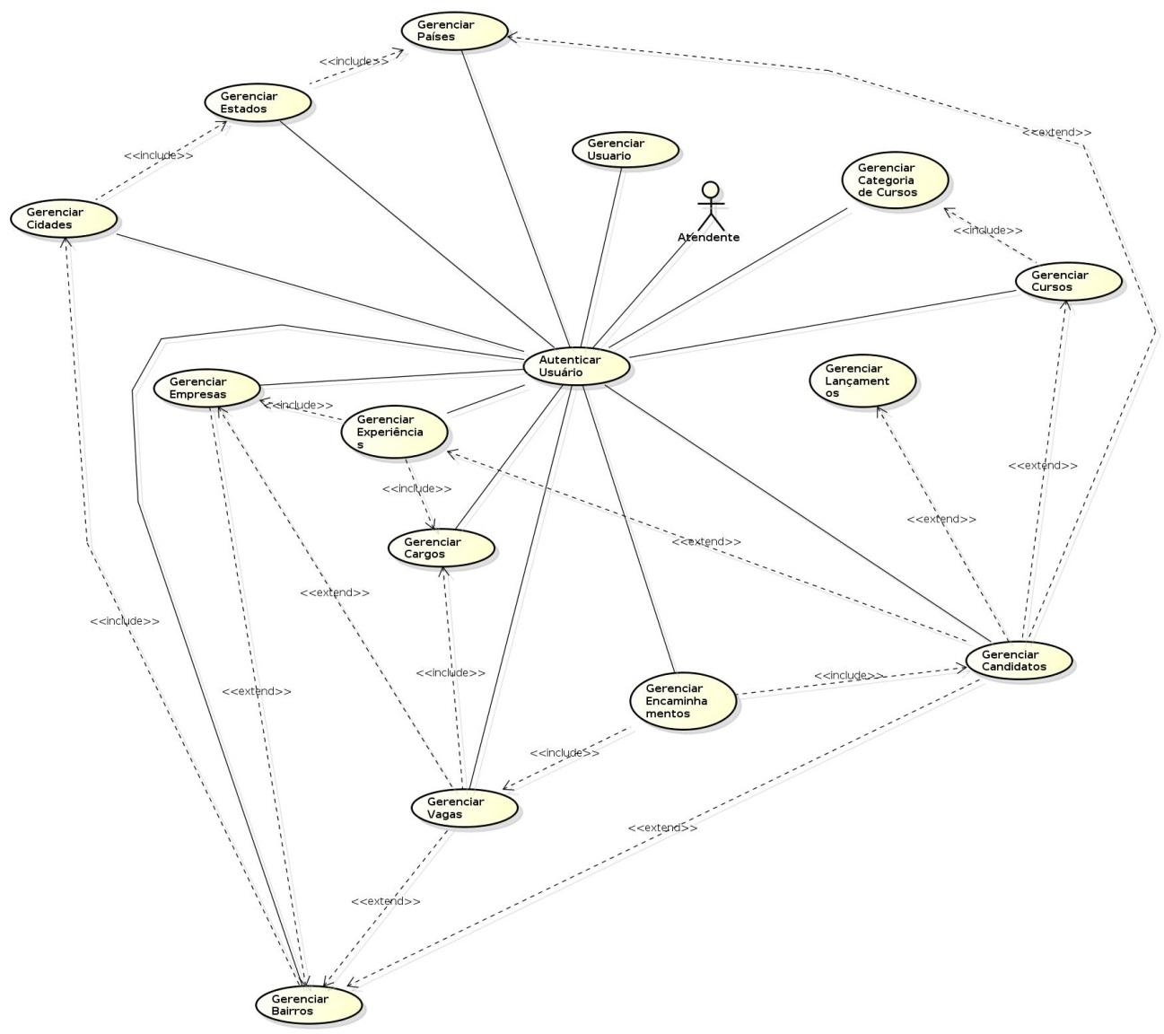

### Administrador

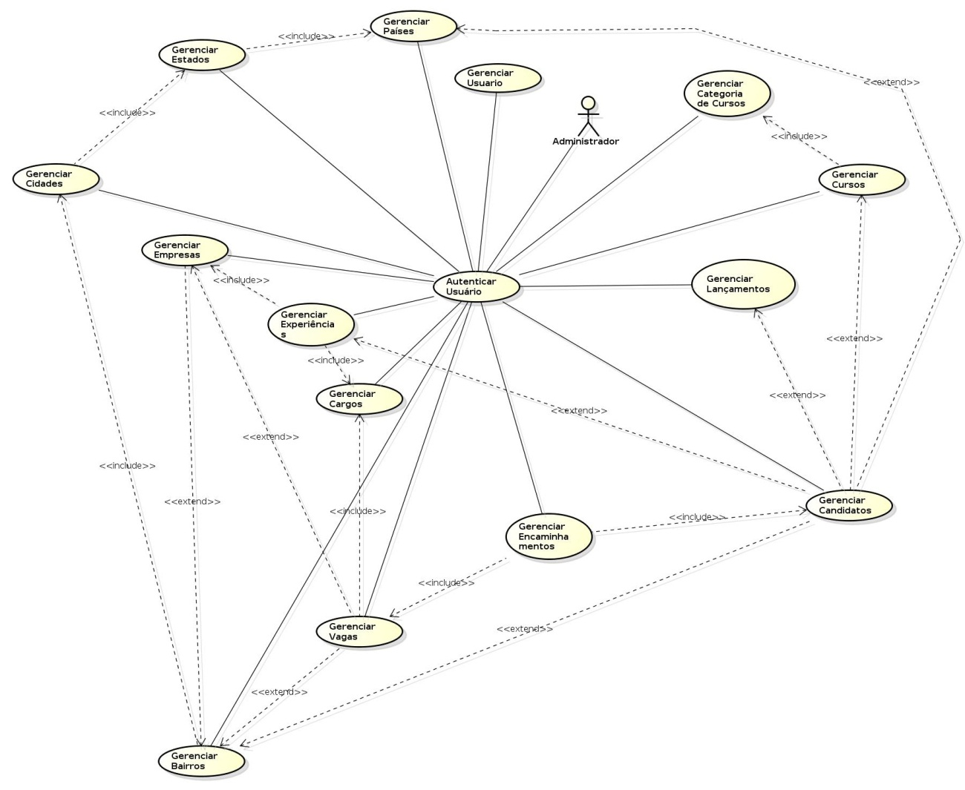

### Gerente

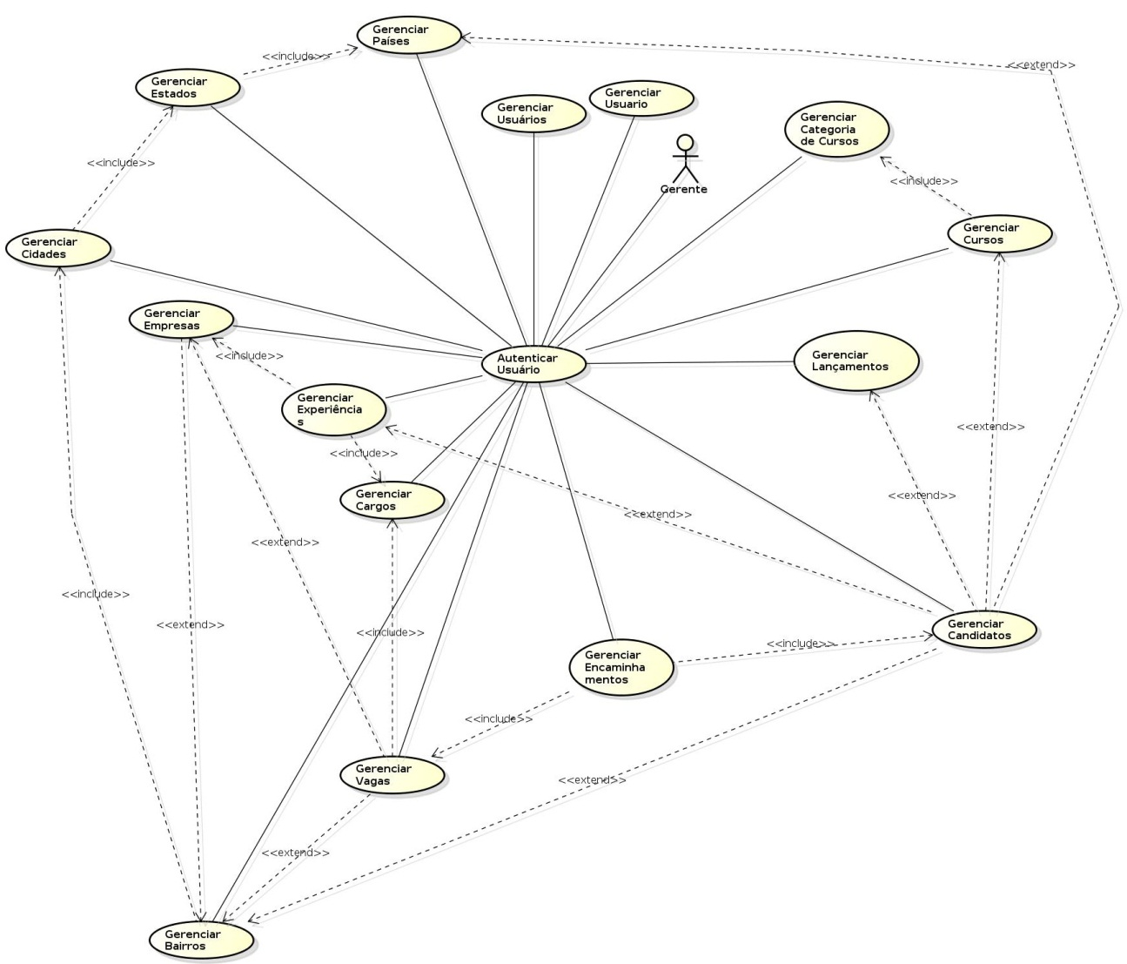

## Especificações de casos de uso

* + 1. Candidato

Este tópico tem como objetivo detalhar o caso de uso Gerente e Atendente gerenciam Candidato.

### Público Alvo

* Atendente;
* Gerente;
* Administrador.

### Descrição

Este caso de uso tem a finalidade de gerenciar todos os Candidatos cadastrados no sistema.

Consiste em inserir (cadastrar), alterar e pesquisar candidatos. O caso de uso inicia quando o usuário do sistema necessita cadastrar um Candidato. E termina quando o usuário conclui a Inclusão.

* + - 1. Atores Envolvidos

|  |  |  |
| --- | --- | --- |
| Nome do Ator | Tipo | |
|  | Primário | Secundário |
| Gerente | X |  |
| Atendente | X |  |
| Administrador | X |  |

* + - 1. Pré-Condições

O usuário deve estar autenticado no sistema de acordo com seu perfil de acesso.

* + - 1. Fluxo básico

1. O sistema apresenta as opções Cadastrar, Editar e Pesquisar.
2. O sistema apresenta os seguintes dados para consulta:

* Código;
* Nome;
* Sexo;
* Observações;
* RG;
* CPF;
* Data de nascimento;
* Necessidades Especiais;
* Situação;
* Nacionalidade;
* Estado Civil;
* Telefone residencial;
* Telefone comercial;
* Telefone celular;
* E-mail;
* Rua;
* Número;
* CEP;
* Complemento;
* País;
* Estado;
* Cidade;
* Bairro.

1. O usuário poderá cadastrar um Candidato, onde o sub fluxo Cadastrar Candidato é executado;
2. O usuário poderá Editar os dados de um determinado Candidato, selecionando o Candidato desejado, onde o sub fluxo Editar Candidato é executado;
3. O usuário pode imprimir o contrato do candidato clicando na impressora no canto superior direito do candidato;
4. O caso de uso é encerrado.
   * + 1. Fluxos Alternativos
          1. Cadastrar Candidato
5. O usuário solicita o cadastramento de um novo Candidato;
6. O Sistema disponibiliza os seguintes dados para cadastramento:

* Nome;
* Sexo;
* RG;
* CPF;
* Data de nascimento;
* Necessidades Especiais;
* Situação;
* Nacionalidade;
* Estado Civil;
* Telefone residencial;
* Telefone comercial;
* Telefone celular;
* Observações;
* E-mail;
* Rua;
* Número;
* CEP;
* Complemento;
* Bairro.

1. O usuário preenche os dados e confirma o cadastramento (Salvar);
2. Um novo Candidato é incluído no sistema [E1].
   * + - 1. Editar Candidato
3. O usuário solicita a edição dos dados do Candidato selecionado;
4. O sistema exibe os dados do Candidato selecionado;
5. O sistema disponibiliza os seguintes dados para alteração:

* Nome;
* Sexo;
* RG;
* CPF;
* Data de nascimento;
* Necessidades Especiais;
* Situação;
* Formação;
* Experiências;
* Foto;
* Contrato;
* Observações;
* Nacionalidade;
* Estado Civil;
* Telefone residencial;
* Telefone comercial;
* Telefone cellular;
* E-mail;
* Rua;
* Número;
* CEP;
* Complemento;
* Bairro.

1. O usuário altera os dados desejados e confirma a alteração (Salvar);
2. O cadastro do Candidato é alterado [E1].
   * + 1. Fluxos de Exceção

E1 – O CPF é uma chave única no banco de dados, ou seja, não pode haver mais de um CPF no banco de dados. Em resumo, mais de um candidato não podem ter o mesmo CPF. Caso o usuário cadastre um CPF repetido o sistema retornará a mensagem: “Candidato já cadastrado”.

* + - 1. Pós-condições

Será possível realizar encaminhamentos e atualizar experiências e formação do candidato no sistema.

* + - 1. Requisitos Não funcionais

Não existem requisitos não funcionais para este caso de uso.

* + - 1. Relacionamentos com outros Casos de Uso

Gerenciar Cursos, Cadastrar Cargos.

* + - 1. Pontos de Extensão

Nenhum ponto de extensão identificado.

* + - 1. Interface Visual

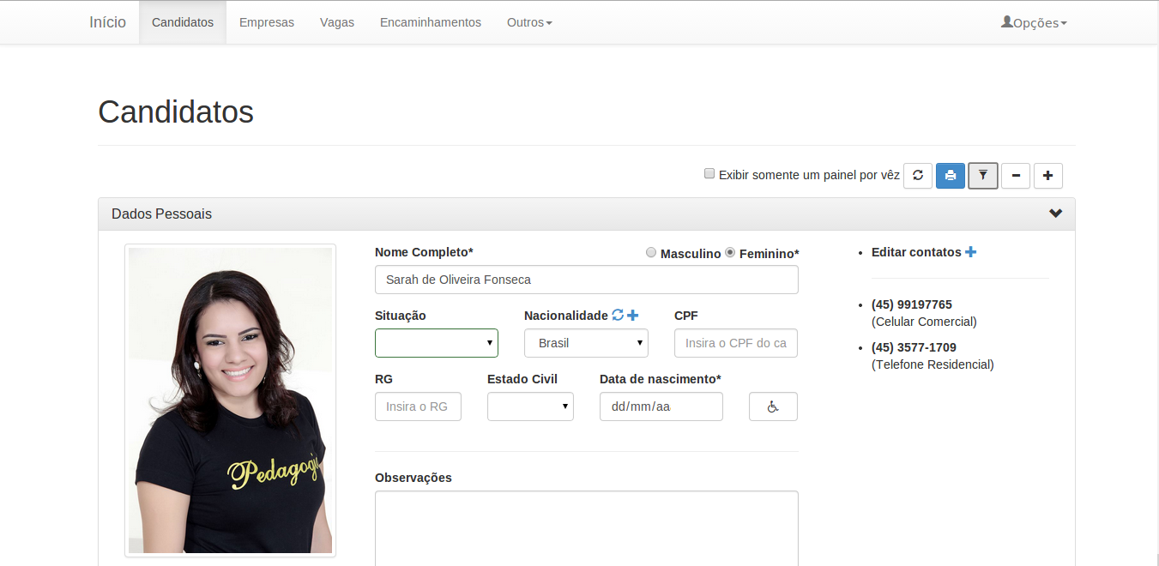

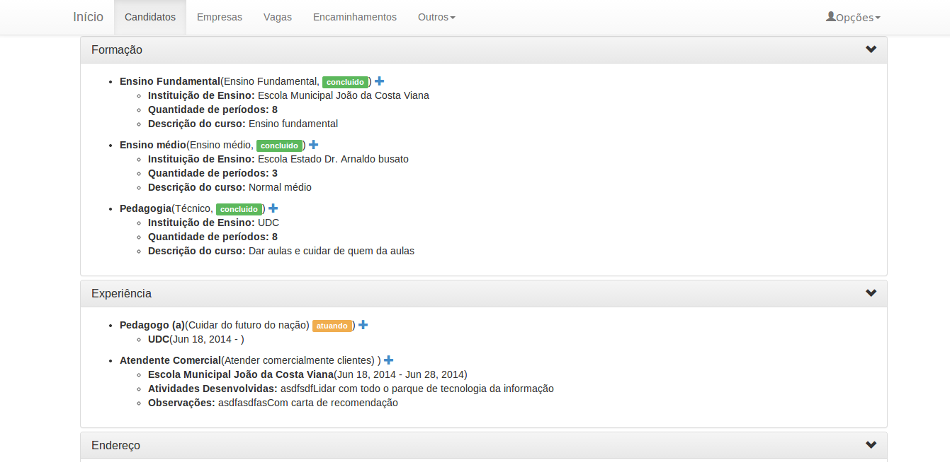

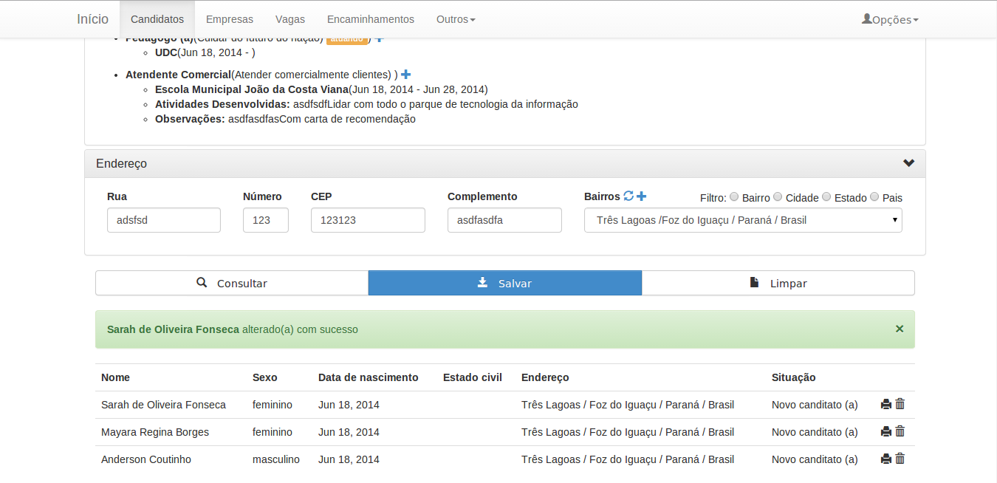

* + - 1. Observações

Os campos em (*) e em vermelho são obrigatórios para o sistema autorizar o salvamento das informações, caso tais campos não sejam preenchidos o botão de salvamento não é habilitado.

* + - 1. Diagrama de Casos de Uso

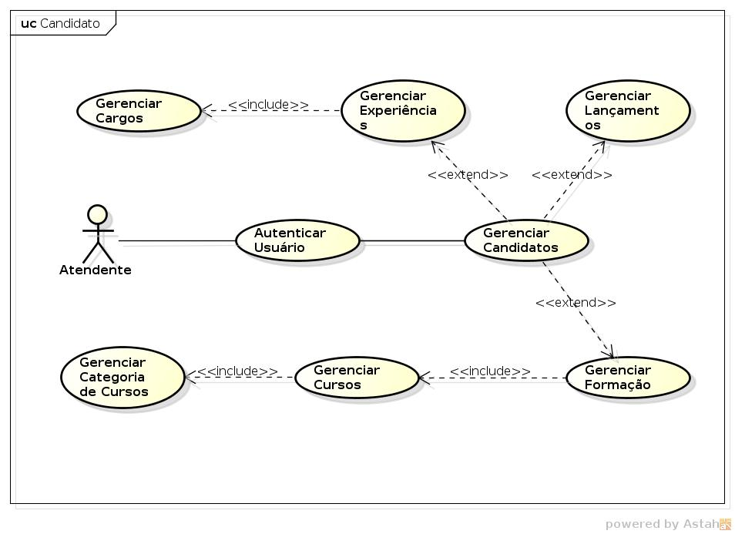

### Curso

Este tópico tem como objetivo detalhar o caso de uso Atendente, Administrador ou Gerente Gerenciam Cursos.

* + - 1. Público Alvo
* Atendente;
* Administrador;
* Gerente.
  + - 1. Descrição

Este caso de uso tem a finalidade de gerenciar todos os Cursos cadastrados no sistema.

Consiste em inserir (cadastrar), pesquisar e alterar Cursos. O caso de uso inicia quando o usuário do sistema necessita cadastrar o Cursos. E termina quando o usuário do sistema conclui a Inclusão.

* + - 1. Atores Envolvidos

|  |  |  |
| --- | --- | --- |
| Nome do Ator | Tipo | |
|  | Primário | Secundário |
| Atendente |  | X |
| Administrador |  | X |
| Gerente |  | X |

* + - 1. Pré-Condições

O usuário deve estar autenticado no sistema de acordo com seu perfil de acesso.

* + - 1. Fluxo Básico

1. O sistema apresenta as opções Cadastrar, Pesquisar e Editar;
2. O usuário poderá pesquisar os dados do Curso pela tabela da consulta;
3. O sistema apresenta os seguintes dados para consulta:

* Curso;
* Categoria.

1. O usuário poderá cadastrar um Curso, onde o sub fluxo Cadastrar Curso é executado;
2. O usuário poderá Editar os dados de um determinado Curso, selecionando o Curso desejado, onde o sub fluxo Editar Curso é executado;
3. O caso de uso é encerrado.
   * + 1. Fluxos Alternativos
          1. Cadastrar Curso
4. O usuário solicita o cadastramento de um novo Curso;
5. O Sistema disponibiliza os seguintes dados para cadastramento:

* Curso;
* País.

1. O Sistema valida os dados se estão de acordo com os formatos;
2. Um novo Curso é incluído no sistema.
   * + - 1. Editar Curso
3. O usuário solicita a edição dos dados do Curso selecionado;
4. O sistema exibe os dados do Curso selecionado;
5. O sistema disponibiliza os seguintes dados para alteração:

* Nome;
* Categoria de curso.

1. O sistema valida os novos dados inseridos;
2. O cadastro do Curso é alterado.
   * + 1. Fluxos de Exceção

E1 – Poderão ser salvos mais de um curso com o mesmo nome em diferentes categorias, porém não poderão ser salvos mais de um curso com o mesmo nome na mesma categoria, caso isso ocorra o sistema retornará o erro “Não foi possível salvar informações”.

* + - 1. Pós-Condições

Vai ser possível vincular a formação de candidatos á cursos.

* + - 1. Requisitos não funcionais

Não existem requisitos não funcionais para este caso de uso.

* + - 1. Relacionamentos com outros casos de uso

Gerenciar candidato.

* + - 1. Pontos de extensão

Nenhum ponto de extensão identificado.

* + - 1. 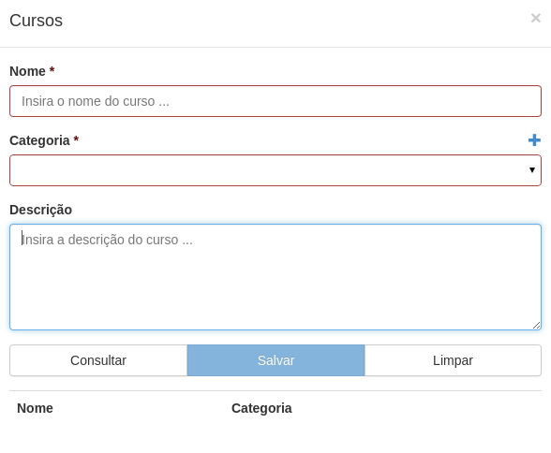Interface Visual
      2. Observações

Os campos em (*) e em vermelho são obrigatórios para o sistema autorizar o salvamento das informações, caso tais campos não sejam preenchidos o botão de salvamento não é habilitado.

* + - 1. Diagramas de Caso de Uso

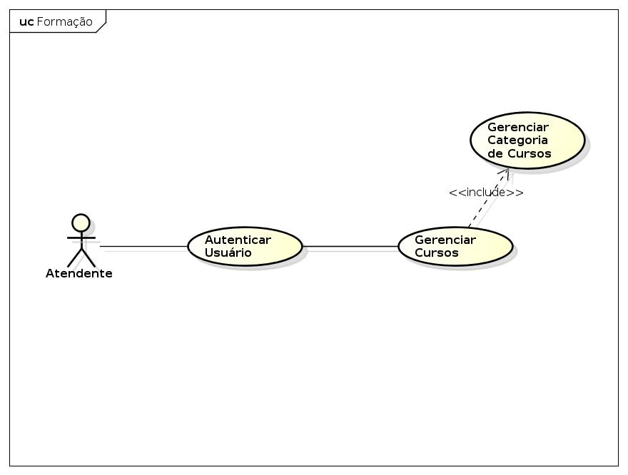

### Categoria de curso

Este tópico tem como objetivo detalhar o caso de uso Atendente, Administrador ou Gerente Gerenciam Categorias de Cursos.

* + - 1. Público Alvo
* Atendente;
* Administrador;
* Gerente.
  + - 1. Descrição

Este caso de uso tem a finalidade de gerenciar todos os Categorias de Cursos cadastrados no sistema.

Consiste em inserir (cadastrar), pesquisar e alterar Categorias de Cursos. O caso de uso inicia quando o usuário do sistema necessita cadastrar o Categorias de Cursos. E termina quando o usuário do sistema conclui a Inclusão.

* + - 1. Atores Envolvidos

|  |  |  |
| --- | --- | --- |
| Nome do Ator | Tipo | |
|  | Primário | Secundário |
| Atendente |  | X |
| Administrador |  | X |
| Gerente |  | X |

* + - 1. Pré-condições

O usuário deve estar autenticado no sistema de acordo com seu perfil de acesso.

* + - 1. Fluxo básico

1. O sistema apresenta as opções Cadastrar, Pesquisar e Editar.
2. O usuário poderá pesquisar os dados da Categoria de Curso pela tabela da consulta.
3. O sistema apresenta os seguintes dados para consulta:

* Categoria.

1. O usuário poderá cadastrar um Categoria de Curso, onde o sub fluxo Cadastrar Categoria de Curso é executado;
2. O usuário poderá Editar os dados de um determinado Categoria de Curso, selecionando o Categoria de Curso desejado, onde o sub fluxo Editar Categoria de Curso é executado;
3. O caso de uso é encerrado.
   * + 1. Fluxos Alternativos
          1. Cadastrar Categoria de Curso
4. O usuário solicita o cadastramento de um novo Categoria de Curso;
5. O Sistema disponibiliza os seguintes dados para cadastramento:

* Categoria de Curso.

1. O Sistema valida os dados se estão de acordo com os formatos;
2. Um novo Categoria de Curso é incluído no sistema.
   * + - 1. Editar Categoria de Curso
3. O usuário solicita a edição dos dados do Categoria de Curso selecionado;
4. O sistema exibe os dados do Categoria de Curso selecionado;
5. O sistema disponibiliza os seguintes dados para alteração:

* Categoria;

1. O sistema valida os novos dados inseridos.
2. O cadastro da Categoria de Curso é alterado.
   * + 1. Fluxos de Exceção

E1 – Não poderá ser salva uma categoria repetida, ou seja, duas categorias com o mesmo nome, caso isso ocorra o sistema retornará o erro “Não foi possível salvar informações”.

* + - 1. Pós-Condições

Vai ser possível vincular a formação de candidatos á cursos.

* + - 1. Requisitos Não Funcionais

Não existem requisitos não funcionais para este caso de uso.

* + - 1. Relacionamentos com outros Casos de Uso

Gerenciar candidato.

* + - 1. Pontos de Extensão

Nenhum ponto de extensão identificado.

* + - 1. 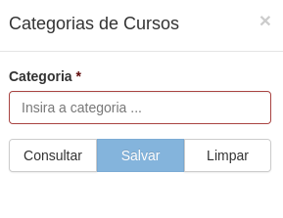Interface Visual
      2. Observações

Os campos em (*) e em vermelho são obrigatórios para o sistema autorizar o salvamento das informações, caso tais campos não sejam preenchidos o botão de salvamento não é habilitado.

* + - 1. Diagrama de Casos de Uso

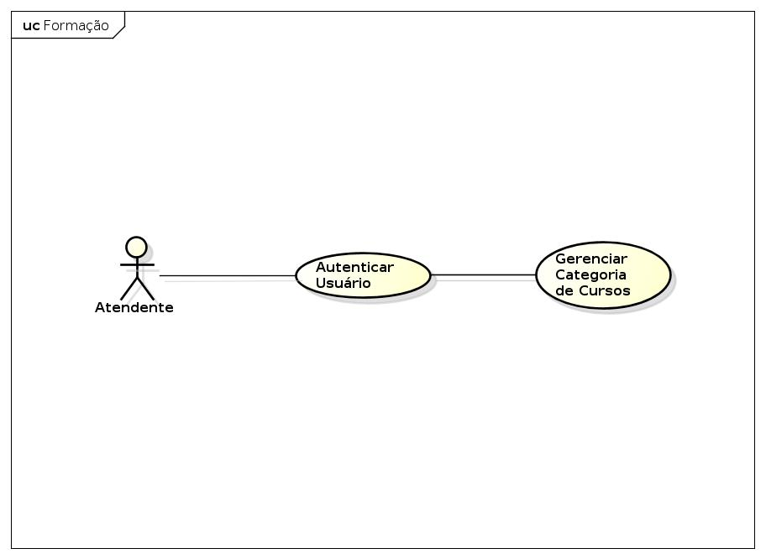

### Cargo

Este tópico tem como objetivo detalhar o caso de uso Atendente, Administrador ou Gerente Gerenciam Cargos.

* + - 1. Público Alvo
* Atendente;
* Administrador;
* Gerente.
  + - 1. Descrição

Este caso de uso tem a finalidade de gerenciar todos os Cargos cadastrados no sistema.

Consiste em inserir (cadastrar), pesquisar e alterar Cargos. O caso de uso inicia quando o usuário do sistema necessita cadastrar o Cargo. E termina quando o usuário do sistema conclui a Inclusão.

* + - 1. Atores Envolvidos

|  |  |  |
| --- | --- | --- |
| Nome do Ator | Tipo | |
|  | Primário | Secundário |
| Atendente |  | X |
| Administrador |  | X |
| Gerente |  | X |

* + - 1. Pré-Condições

O usuário deve estar autenticado no sistema de acordo com seu perfil de acesso.

* + - 1. Fluxo Básico

1. O sistema apresenta as opções Cadastrar, Pesquisar e Editar.
2. O usuário poderá pesquisar os dados do Cargo pela tabela da consulta.
3. O sistema apresenta os seguintes dados para consulta:

* Cargo;
* Descrição.

1. O usuário poderá cadastrar um Cargo, onde o sub fluxo Cadastrar Cargo é executado;
2. O usuário poderá Editar os dados de um determinado Cargo, selecionando o Cargo desejado, onde o sub fluxo Editar Cargo é executado;
3. O caso de uso é encerrado.
   * + 1. Fluxos Alternativos
          1. Cadastrar Cargo
   1. O usuário solicita o cadastramento de um novo Cargo;
   2. O Sistema disponibiliza os seguintes dados para cadastramento:

* Cargo;
* Descrição.
  1. O Sistema valida os dados se estão de acordo com os formatos;
  2. Um novo Cargo é incluído no sistema.
     + - 1. Editar Cargo
     1. O usuário solicita a edição dos dados do Cargo selecionado;
     2. O sistema exibe os dados do Cargo selecionado;
     3. O sistema disponibiliza os seguintes dados para alteração:
* Cargo;
* Descrição.
  + 1. O sistema valida os novos dados inseridos;
    2. O cadastro do Cargo é alterado;
       1. Fluxos de Exceção

E1 – Não poderá ser salvo mais de um cargo com o mesmo nome, caso isso ocorra o sistema retornará o erro “Não foi possível salvar informações”.

* + - 1. Pós-Condições

Será possível vincular experiência de candidatos e vagas á cargos.

* + - 1. Requisitos Não Funcionais

Não existem requisitos não funcionais para este caso de uso.

* + - 1. Relacionamentos com outros Casos de Uso
* Gerenciar candidato;
* Gerenciar vaga.
  + - 1. Pontos de Extensão

Nenhum ponto de extensão identificado.

* + - 1. Interface Visual

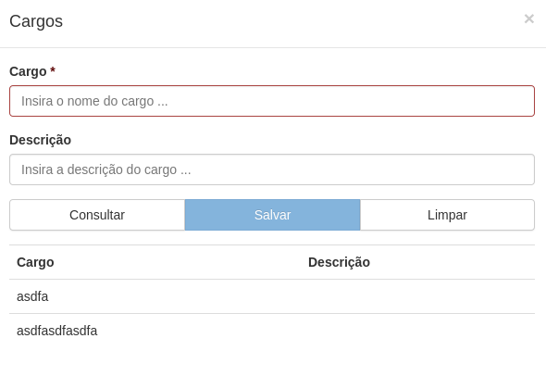

* + - 1. Observações

Os campos em (*) e em vermelho são obrigatórios para o sistema autorizar o salvamento das informações, caso tais campos não sejam preenchidos o botão de salvamento não é habilitado.

* + - 1. Diagrama de Casos de Uso

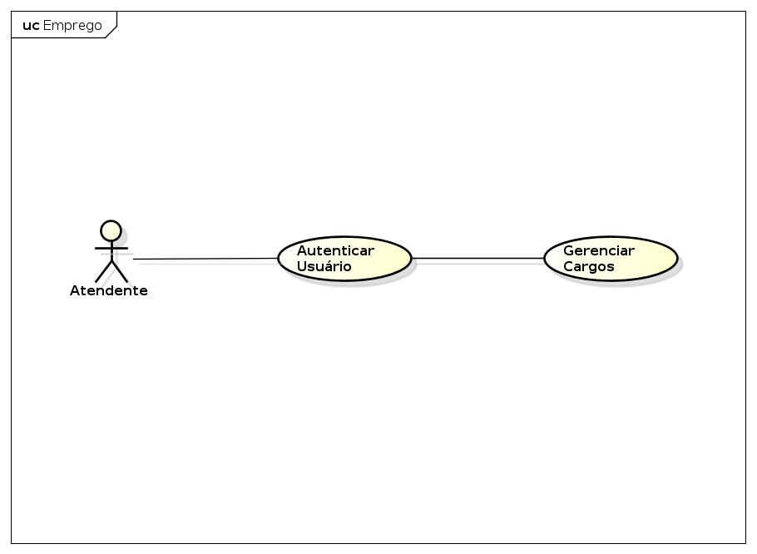

### Encaminhamento

Este tópico tem como objetivo detalhar o caso de uso Atendente, Administrador ou Gerente Gerenciam Encaminhamentos.

* + - 1. Público Alvo
* Atendente;
* Administrador;
* Gerente.
  + - 1. Descrição

Este caso de uso tem a finalidade de gerenciar todos os Encaminhamentos cadastrados no sistema.

Consiste em inserir (cadastrar), pesquisar e alterar Encaminhamentos. O caso de uso inicia quando o usuário do sistema necessita cadastrar Encaminhamentos. E termina quando o usuário do sistema conclui a Inclusão.

* + - 1. Atores Envolvidos

|  |  |  |
| --- | --- | --- |
| Nome do Ator | Tipo | |
|  | Primário | Secundário |
| Atendente | X |  |
| Administrador | X |  |
| Gerente | X |  |

* + - 1. Pré-Condições

O usuário deve estar autenticado no sistema de acordo com seu perfil de acesso.

* + - 1. Fluxo Básico

1. O sistema apresenta as opções Cadastrar, Pesquisar e Editar;
2. O usuário poderá pesquisar os dados do Encaminhamento pela tabela da consulta;
3. O sistema apresenta os seguintes dados para consulta:

* Código;
* Situação;
* Data do encaminhamento;
* Candidato;
* Vaga;
* Usuário que efetuou a ultima alteração;
* Valor;
* Data de pagamento;
* Observações;

1. O usuário poderá cadastrar um Encaminhamento, onde o sub fluxo Cadastrar Encaminhamento é executado;
2. O usuário poderá Editar os dados de um determinado Encaminhamento, selecionando o Encaminhamento desejado, onde o sub fluxo Editar Encaminhamento é executado;
3. O caso de uso é encerrado.
   * + 1. Fluxos Alternativos
          1. Cadastrar Encaminhamento
4. O usuário solicita o cadastramento de um novo Encaminhamento;
5. O Sistema disponibiliza os seguintes dados para cadastramento:

* Situação
* Candidato
* Vaga
* Observações

1. O Sistema valida os dados se estão de acordo com os formatos;
2. Um novo Encaminhamento é incluído no sistema [E1];
   * + - 1. Editar Encaminhamento
3. O usuário solicita a edição dos dados do Encaminhamento selecionado;
4. O sistema exibe os dados do Encaminhamento selecionado;
5. O sistema disponibiliza os seguintes dados para alteração:

* Situação;
* Data de pagamento;
* Observações;

1. O sistema valida os novos dados inseridos;
2. O cadastro do Encaminhamento é alterado.
   * + 1. Fluxos de Exceção

E1 – Um candidato não poderá ser encaminhado duas vezes para a mesma vaga, caso o usuário tente salvar esse encaminhamento o sistema retornará a mensagem “Erro ao efetuar encaminhamento. Verifique se 'Candidato' já foi encaminhado (a) para essa vaga”.

* + - 1. Pós-Condições

Não há pós condição.

* + - 1. Requisitos Não Funcionais

Não existem requisitos não funcionais para este caso de uso.

* + - 1. Relacionamentos com outros Casos de Uso

1. Gerenciar candidato, Gerenciar vaga;
   * + 1. Pontos de Extensão

Nenhum ponto de extensão identificado.

* + - 1. Interface Visual

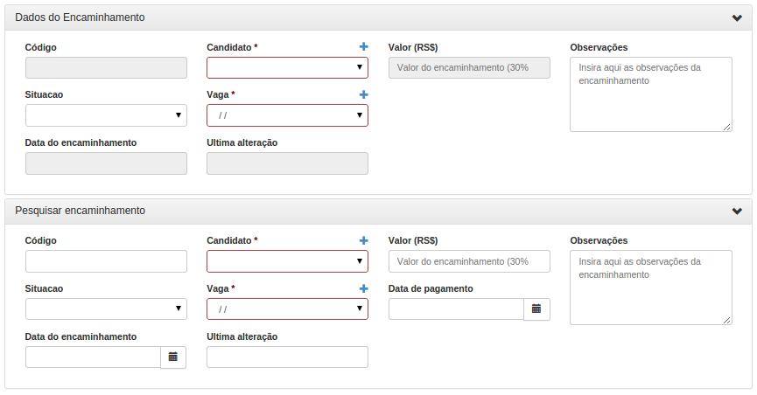

* + - 1. Observações

Os campos em (*) e em vermelho são obrigatórios para o sistema autorizar o salvamento das informações, caso tais campos não sejam preenchidos o botão de salvamento não é habilitado.

* + - 1. Diagrama de Casos de Uso

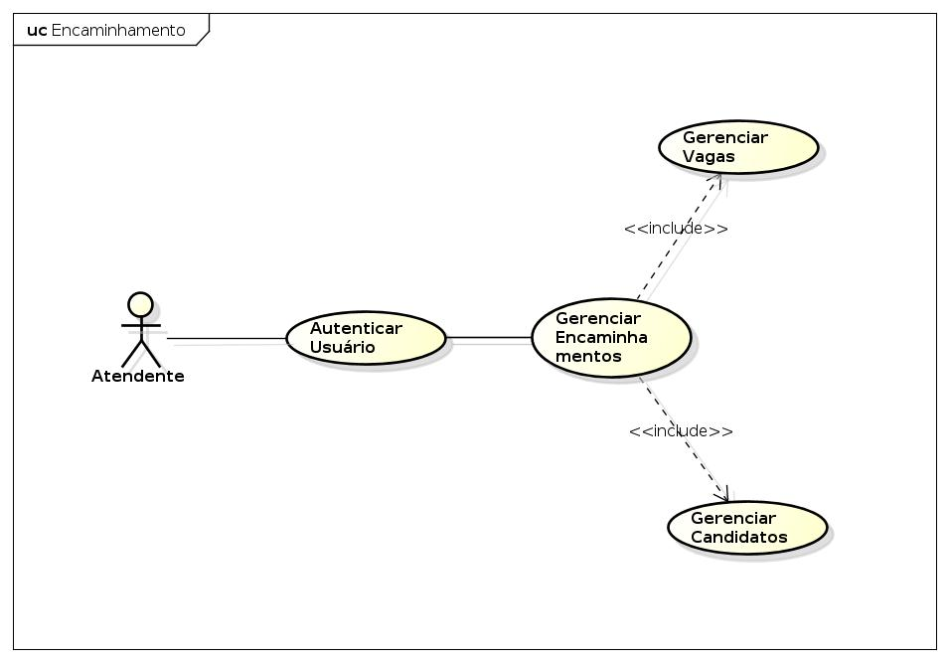

### Vaga

Este tópico tem como objetivo detalhar o caso de uso Atendente, Administrador ou Gerente Gerenciam Vagas.

* + - 1. Público Alvo
* Atendente;
* Administrador;
* Gerente.
  + - 1. Descrição

Este caso de uso tem a finalidade de gerenciar todas as Vagas cadastradas no sistema.

Consiste em inserir (cadastrar), pesquisar e alterar Vagas. O caso de uso inicia quando o usuário do sistema necessita cadastrar uma vaga. E termina quando o usuário do sistema conclui a Inclusão.

* + - 1. Atores Envolvidos

|  |  |  |
| --- | --- | --- |
| Nome do Ator | Tipo | |
|  | Primário | Secundário |
| Atendente | X |  |
| Administrador | X |  |
| Gerente | X |  |

* + - 1. Pré-Condições

O usuário deve estar autenticado no sistema de acordo com seu perfil de acesso.

* + - 1. Fluxo Básico

1. O sistema apresenta as opções Cadastrar, Pesquisar e Editar;
2. O usuário poderá pesquisar os dados do Vaga pela tabela da consulta;
3. O sistema apresenta os seguintes dados para consulta:

* Salário;
* Situação da vaga;
* Cargo;
* Empresa;
* Observações;
* Rua;
* Número;
* CEP;
* Complemento;
* País;
* Estado;
* Cidade;
* Bairro.

1. O usuário poderá cadastrar um Vaga, onde o sub fluxo Cadastrar Vaga é executado;
2. O usuário poderá Editar os dados de um determinado Vaga, selecionando o Vaga desejado, onde o sub fluxo Editar Vaga é executado;
3. O caso de uso é encerrado.
   * + 1. Fluxos Alternativos
          1. Cadastrar Vaga
4. O usuário solicita o cadastramento de um novo Vaga;
5. O Sistema disponibiliza os seguintes dados para cadastramento:

* Salário;
* Cargo;
* Empresa;
* Observações;
* Rua;
* Número;
* CEP;
* Complemento;
* País;
* Estado;
* Cidade;
* Bairro.

1. O Sistema valida os dados se estão de acordo com os formatos;
2. Uma nova Vaga é incluída no sistema.
   * + - 1. Editar Vaga
3. dO usuário solicita a edição dos dados do Vaga selecionado;
4. O sistema exibe os dados do Vaga selecionado;
5. O sistema disponibiliza os seguintes dados para alteração:

* Salário;
* Situação da vaga;
* Empresa;
* Cargo;
* Observações;
* Rua;
* Número;
* CEP;
* Complemento;
* País;
* Estado;
* Cidade;
* Bairro.

1. O sistema valida os novos dados inseridos;
2. O cadastro da Vaga é alterado.
   * + 1. Fluxo de Exceções

Não há exceções para esse caso de uso.

* + - 1. Pós-Condições

Será possível realizar encaminhamentos para vagas.

* + - 1. Requisitos Não Funcionais

Não existem requisitos não funcionais para este caso de uso.

* + - 1. Relacionamentos com outros Casos de Uso

Gerenciar encaminhamento.

* + - 1. Pontos de Extensão

Nenhum ponto de extensão identificado.

* + - 1. Interface Visual

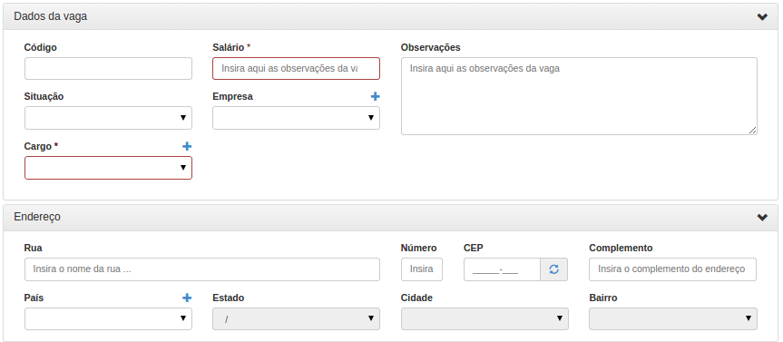

* + - 1. Observações

Os campos em (*) e em vermelho são obrigatórios para o sistema autorizar o salvamento das informações, caso tais campos não sejam preenchidos o botão de salvamento não é habilitado.

* + - 1. Diagrama de caso de uso

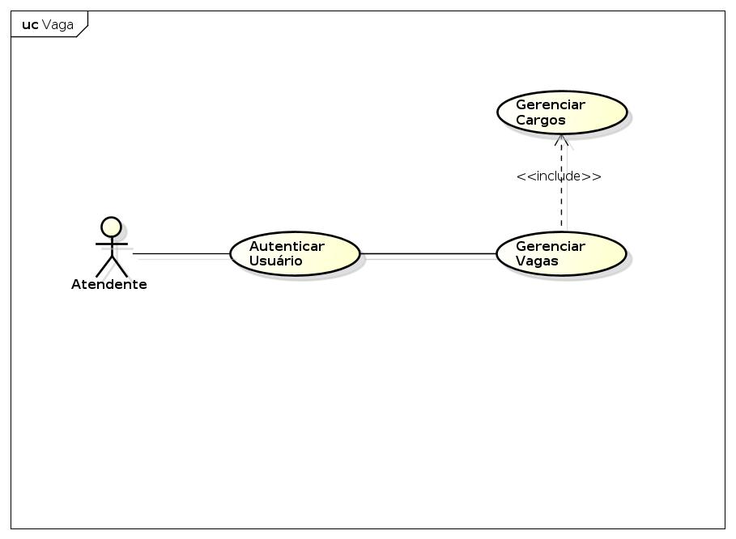

### Empresa

Este tópico tem como objetivo detalhar o caso de uso Atendente, Administrador ou Gerente Gerenciam Empresas.

### Público Alvo

* Atendente;
* Administrador;
* Gerente.

### Descrição

Este caso de uso tem a finalidade de gerenciar todas as Empresas cadastradas no sistema.

Consiste em inserir (cadastrar), pesquisar e alterar Empresas. O caso de uso inicia quando o usuário do sistema necessita cadastrar a Empresa. E termina quando o usuário do sistema conclui a Inclusão.

* + - 1. Atores Envolvidos

|  |  |  |
| --- | --- | --- |
| Nome do Ator | Tipo | |
|  | Primário | Secundário |
| Atendente |  | X |
| Administrador |  | X |
| Gerente |  | X |

* + - 1. Pré-Condições

O usuário deve estar autenticado no sistema de acordo com seu perfil de acesso.

* + - 1. Fluxo básico

1. O sistema apresenta as opções Cadastrar, Pesquisar e Editar;
2. O usuário poderá pesquisar os dados da Empresa pela tabela da consulta;
3. O sistema apresenta os seguintes dados para consulta de empresa:

* Código;
* Nome;
* CNPJ;
* Email;
* Telefone;
* Contato Comercial;
* Rua;
* Número;
* CEP;
* Complemento;
* País;
* Estado;
* Cidade;
* Bairro.

1. O usuário poderá cadastrar uma empresa, onde o sub fluxo Cadastrar Empresa é executado;
2. O usuário poderá Editar os dados de uma determinada Empresa, selecionando a Empresa desejada, onde o sub fluxo Editar Empresa é executado;
3. O caso de uso é encerrado.
   * + 1. Fluxos Alternativos
          1. Cadastrar Empresa
4. O usuário solicita o cadastramento de uma nova Empresa;
5. O Sistema disponibiliza os seguintes dados para cadastramento:

* Nome;
* CNPJ;
* Email;
* Telefone;
* Contato Comercial;
* Rua;
* Número;
* CEP;
* Complemento;
* País;
* Estado;
* Cidade;
* Bairro.

1. O Sistema valida os dados se estão de acordo com os formatos;
2. Uma nova empresa é incluída no sistema.
   * + - 1. Editar Empresa
3. O usuário solicita a edição dos dados da Empresa selecionada;
4. O sistema exibe os dados da Empresa selecionada;
5. O sistema disponibiliza os seguintes dados para alteração:

* Nome;
* CNPJ;
* Email;
* Telefone;
* Contato Comercial;
* Rua;
* Número;
* CEP;
* Complemento;
* País;
* Estado;
* Cidade;
* Bairro.

1. O sistema valida os novos dados inseridos;
2. O cadastro da Empresa é alterado;
   * + 1. Fluxos de Exceção

E1 – O campo CNPJ não é obrigatório, porém se o mesmo for preenchido não poderá ser repetido, ou seja, não poderão haver duas empresas com o mesmo CNPJ cadastrados no sistema. Caso o usuário tente salvar uma empresa com CNPJ já existente na base de dados o sistema retornará o erro “Não foi possível salvar essas informações. Verifique se há dados inconsistentes ou se o CNPJ já esta cadastrado”.

* + - 1. Pós-condições

Será possível vincular empresas á vagas, formação e experiência de candidatos.

* + - 1. Requisitos Não funcionais

Não existem requisitos não funcionais para este caso de uso.

* + - 1. Relacionamentos com outros Casos de Uso

Gerenciar país, Gerenciar estado, Gerenciar cidade, Gerenciar bairro.

* + - 1. Pontos de Extensão

Nenhum ponto de extensão identificado.

* + - 1. Interface Visual

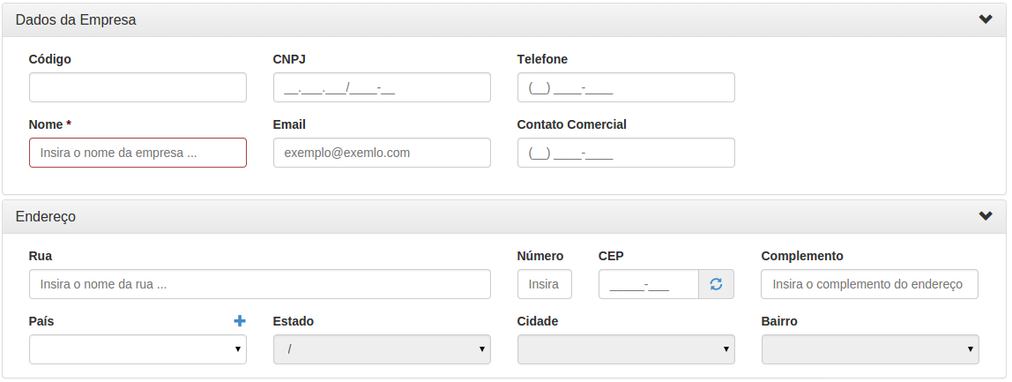

* + - 1. Observações

Os campos em (*) e em vermelho são obrigatórios para o sistema autorizar o salvamento das informações, caso tais campos não sejam preenchidos o botão de salvamento não é habilitado.

* + - 1. Diagrama de Casos de Uso

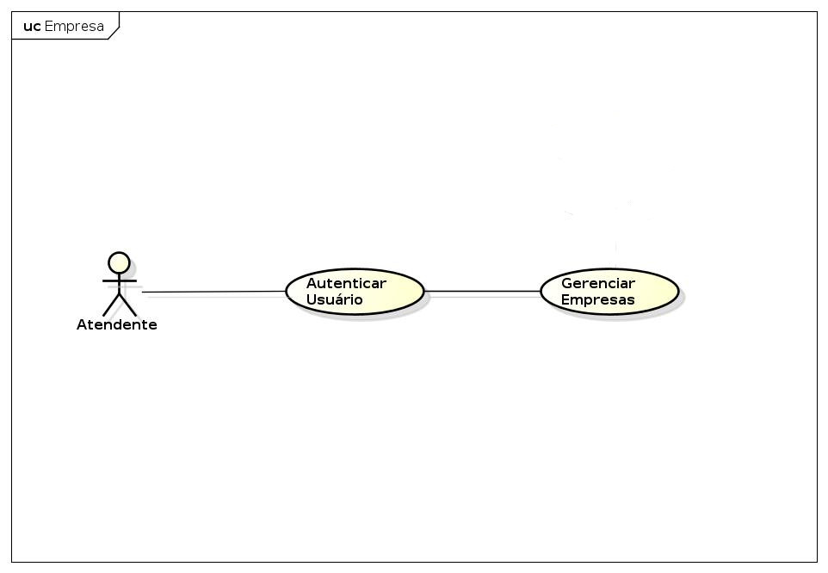

### Lançamento

Este tópico tem como objetivo detalhar o caso de uso Administrador ou Gerente Gerenciam Lançamentos.

### Público Alvo

* Administrador;
* Gerente.

### Descrição

Este caso de uso tem a finalidade de gerenciar todos os Lançamentos cadastrados no sistema.

Consiste em inserir (cadastrar), pesquisar, alterar e excluir Lançamentos. O caso de uso inicia quando o usuário do sistema necessita cadastrar o Lançamentos. E termina quando o usuário do sistema conclui a Inclusão ou a Exclusão.

* + - 1. Atores Envolvidos

|  |  |  |
| --- | --- | --- |
| Nome do Ator | Tipo | |
|  | Primário | Secundário |
| Administrador |  | X |
| Gerente |  | X |

* + - 1. Pré-Condições

O usuário deve estar autenticado no sistema de acordo com seu perfil de acesso.

* + - 1. Fluxo básico

1. O sistema apresenta as opções Cadastrar, Pesquisar e Editar;
2. O usuário poderá pesquisar os dados do Lançamento pela tabela da consulta;
3. O sistema apresenta os seguintes dados para consulta:

* Data de cadastro;
* Data de vencimento;
* Data de pagamento.

1. O usuário poderá cadastrar um Lançamento, onde o sub fluxo Cadastrar Lançamento é executado;
2. O usuário poderá Editar os dados de um determinado Lançamento, selecionando o Lançamento desejado, onde o sub fluxo Editar Lançamento é executado;
3. O usuário poderá Excluir um determinado Lançamento, selecionando o Lançamento desejado, onde o sub fluxo Excluir Lançamento é executado;
4. O caso de uso é encerrado.
   * + 1. Fluxos Alternativos
          1. Cadastrar Lançamento
5. O usuário solicita o cadastramento de um novo Lançamento;
6. O Sistema disponibiliza os seguintes dados para cadastramento:

* Descrição;
* Valor;
* Data de vencimento;
* Data de pagamento;
* Tipo;
* Empresa.

1. O Sistema verifica se os dados estão de acordo com os formatos;
2. Um novo Lançamento é incluído no sistema;
   * + - 1. Editar Lançamento
3. O usuário solicita a edição dos dados do Lançamento selecionado;
4. O sistema exibe os dados do Lançamento selecionado;
5. O sistema disponibiliza os seguintes dados para alteração:

* Descrição;
* Valor;
* Data de vencimento;
* Data de pagamento;
* Tipo;
* Empresa;

1. O cadastro do Lançamento é alterado [E1].
   * + - 1. Excluir Lançamento
2. O usuário solicita a edição dos dados do Lançamento selecionado;
3. O sistema exibe os dados do Lançamento selecionado;
4. O usuário clica em “Remover”;
5. O lançamento é excluído.
   * + 1. Fluxos de Exceção

E1 – Todo o lançamento vinculado á um candidato ou á um encaminhamento não pode ser editado, o sistema exibe a mensagem “Não pode editar um lançamento relacionado á um candidato. Desbloqueie o candidato no menu candidatos ou defina uma data de pagamento para o encaminhamento”.

* + - 1. Pós-condições

É possível criar lançamentos de entrada e saída e vincular contratos e renovações de contratos, assim como encaminhamentos a lançamentos.

* + - 1. Requisitos Não funcionais

Não existem requisitos não funcionais para este caso de uso.

* + - 1. Relacionamentos com outros Casos de Uso

Não existem relacionamentos com outros casos de uso.

* + - 1. Pontos de Extensão

Nenhum ponto de extensão identificado.

* + - 1. Interface Visual

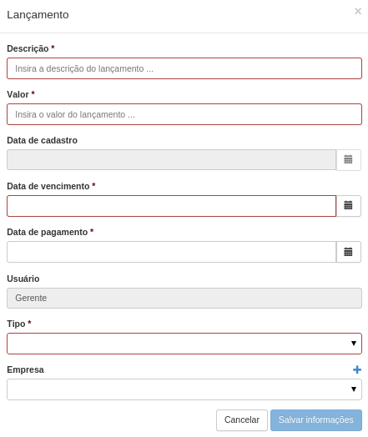

* + - 1. Observações

Os campos em (*) e em vermelho são obrigatórios para o sistema autorizar o salvamento das informações, caso tais campos não sejam preenchidos o botão de salvamento não é habilitado.

* + - 1. Diagrama de Casos de Uso

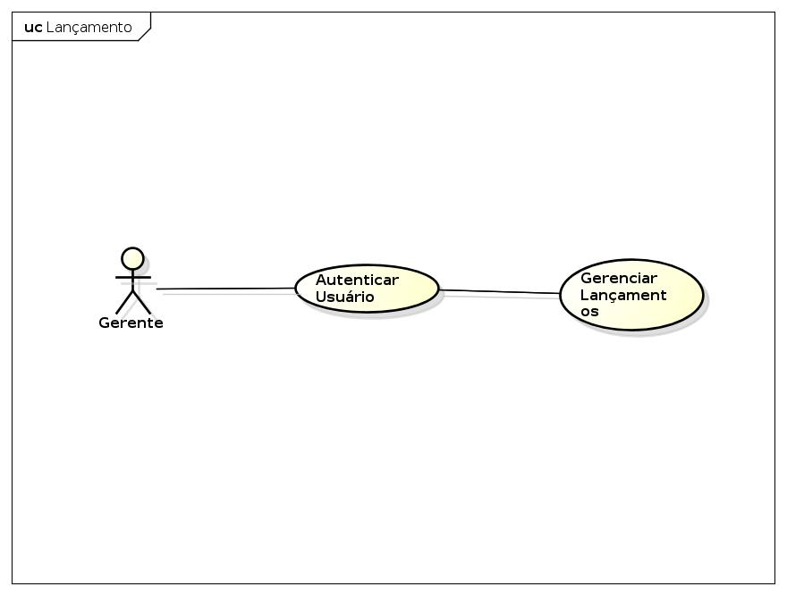

### Usuários

Este tópico tem como objetivo detalhar o caso de uso Gerente Gerencia Usuários.

### Público Alvo

* Gerente.

### Descrição

Este caso de uso tem a finalidade de gerenciar todos os Usuários cadastrados no sistema.

Consiste em inserir (cadastrar), pesquisar e alterar Usuários. O caso de uso inicia quando o usuário do sistema necessita cadastrar o Usuário. E termina quando o usuário do sistema conclui a Inclusão.

* + - 1. Atores Envolvidos

|  |  |  |
| --- | --- | --- |
| Nome do Ator | Tipo | |
|  | Primário | Secundário |
| Gerente | X |  |

* + - 1. Pré-Condições

O usuário deve estar autenticado no sistema de acordo com seu perfil de acesso.

* + - 1. Fluxo básico

1. O sistema apresenta as opções Cadastrar, Pesquisar, Editar e Excluir.;
2. O usuário poderá cadastrar um Usuário, onde o sub fluxo Cadastrar Usuário é executado;
3. O usuário poderá Editar os dados de um determinado Usuário, selecionando o Usuário desejado, onde o sub fluxo Editar Usuário é executado;
4. O usuário poderá Excluir um Usuário, onde o sub fluxo Excluir Usuário é executado;
5. O caso de uso é encerrado.
   * + 1. Fluxos Alternativos
          1. Cadastrar Usuário
6. O usuário solicita o cadastramento de um novo Usuário;
7. O Sistema disponibiliza os seguintes dados para cadastramento:

* Sexo;
* Nome;
* Filial;
* RG;
* CPF;
* Data de nascimento;
* Telefone residencial;
* Telefone comercial;
* Telefone celular;
* Email;
* Login;
* Senha;
* Perfil.

1. O Sistema valida os dados se estão de acordo com os formatos;
2. Um novo Usuário é incluído no sistema [E1, E2].
   * + - 1. Editar Usuário
3. O usuário solicita a edição dos dados do Usuário selecionado;
4. O sistema exibe os dados do Usuário selecionado;
5. O sistema disponibiliza os seguintes dados para alteração:

* Sexo;
* Nome;
* Filial;
* RG;
* CPF;
* Data de nascimento;
* Telefone residencial;
* Telefone comercial;
* Telefone celular;
* Email;
* Login;
* Senha;
* Perfil.

1. O sistema valida os novos dados inseridos;
2. O cadastro do Usuário é alterado;
   * + - 1. Excluir Usuário
3. O usuário solicita a exclusão da Usuário selecionada;
4. O cadastro da Usuário é excluído [E3];
   * + 1. Fluxos de Exceção

E1 – Não poderá ser salvo mais de um Usuário com o mesmo login, caso isso ocorra o sistema retornará o erro “Não foi possível salvar informações”;

E2– Não poderá ser salvo mais de um Usuário com o mesmo CPF, caso isso ocorra o sistema retornará o erro “Não foi possível salvar informações”;

E3– Um usuário não poderá ser excluído caso tenha lançamentos vinculados a si.

* + - 1. Pós-condições

O login desse usuário poderá ser utilizado para autenticação no sistema, também será possível cadastrar novos lançamentos vinculados a esse Usuário.

* + - 1. Requisitos Não funcionais

Não existem requisitos não funcionais para este caso de uso.

* + - 1. Relacionamentos com outros Casos de Uso

Não há relacionamentos com outros casos de uso.

* + - 1. Pontos de Extensão

Nenhum ponto de extensão identificado.

* + - 1. Interface Visual

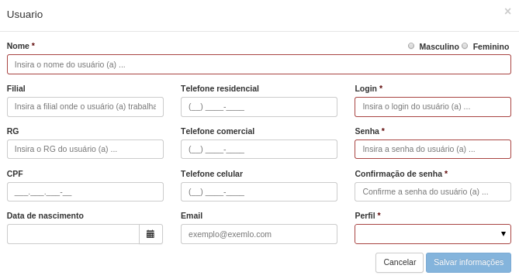

* + - 1. Observações

Os campos em (*) e em vermelho são obrigatórios para o sistema autorizar o salvamento das informações, caso tais campos não sejam preenchidos o botão de salvamento não é habilitado.

* + - 1. 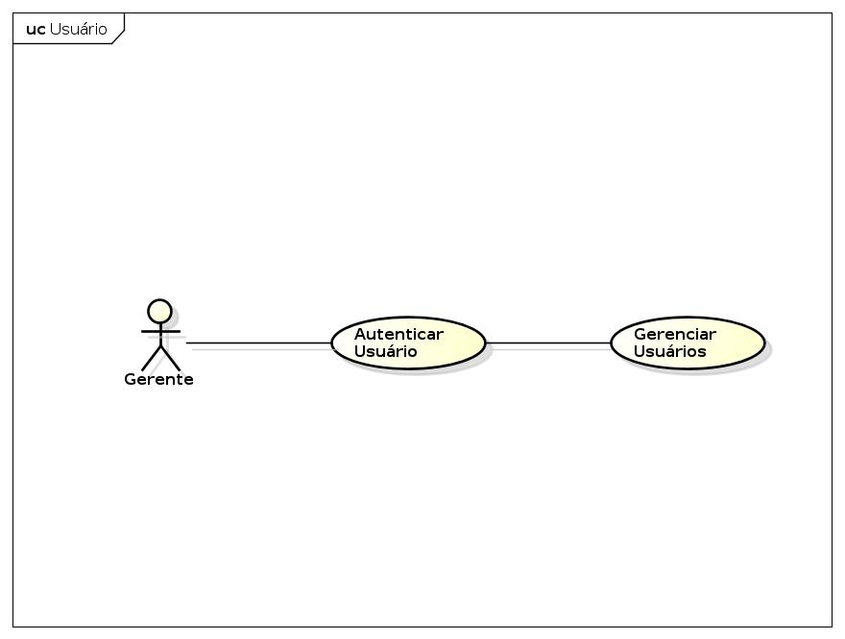Diagrama de Casos de Uso
    1. Bairros

Este tópico tem como objetivo detalhar o caso de uso Gerente, Administrador ou Atendente gerenciam Bairro.

### Público Alvo

* Atendente;
* Administrador;
* Gerente.

### Descrição

Este caso de uso tem a finalidade de gerenciar todos os Bairros cadastrados no sistema.

Consiste em inserir (cadastrar), alterar, excluir e pesquisar Bairros. O caso de uso inicia quando o usuário do sistema necessita cadastrar o Bairros. E termina quando o usuário do sistema conclui a Inclusão ou Exclusão.

* + - 1. Atores Envolvidos

|  |  |  |
| --- | --- | --- |
| Nome do Ator | Tipo | |
|  | Primário | Secundário |
| Gerente |  | x |
| Atendente |  | X |
| Administrador |  | X |

* + - 1. Pré-Condições

O usuário deve estar autenticado no sistema de acordo com seu perfil de acesso.

* + - 1. Fluxo básico

1. O sistema apresenta as opções Cadastrar, Editar, Excluir e Pesquisar.
2. O usuário poderá pesquisar os dados do Bairro pela tabela da consulta.
3. O sistema apresenta os seguintes dados para consulta:

* Bairro.

1. O usuário poderá cadastrar um Bairro, onde o sub fluxo Cadastrar Bairro é executado;
2. O usuário poderá Editar os dados de um determinado Bairro, selecionando o Bairro desejado, onde o sub fluxo Editar Bairro é executado;
3. O usuário poderá Excluir um determinado Bairro, selecionando o Bairro desejado, onde o sub fluxo Excluir Bairro é executado;
4. O caso de uso é encerrado.
   * + 1. Fluxos Alternativos
          1. Cadastrar Bairro
5. O usuário solicita o cadastramento de um novo Bairro;
6. O Sistema disponibiliza os seguintes dados para cadastramento:

* Bairro.

1. O Sistema valida os dados se estão de acordo com os formatos;
2. Um novo Bairro é incluído no sistema [E1];
   * + - 1. Editar Bairro
3. O usuário solicita a edição dos dados do Bairro selecionado;
4. O sistema exibe os dados do Bairro selecionado;
5. O sistema disponibiliza os seguintes dados para alteração:

* Bairro.

1. O sistema valida os novos dados inseridos;
2. O cadastro do Bairro é alterado[E1];
   * + - 1. Excluir Bairro
3. O usuário solicita a exclusão do Bairro selecionado;
4. O cadastro do Bairro é excluído[E2];
   * + 1. Fluxos de Exceção

E1 – Podem haver vários Bairros com o mesmo nome, porém em diferentes estados. Caso o usuário tente inserir dois Bairros com o mesmo nome vinculados ao mesmo estado, o sistema retornará o erro “Não foi possível salvar essas informações”.

E2 – O usuário não pode excluir Bairros vinculados ao endereço de candidatos, vagas ou empresas, caso o usuário tente isso o sistema retornará a mensagem “Não foi possível excluir o Bairro”.

* + - 1. Fluxos Alternativos

Bairro inserido, alterado ou excluído da base de dados. É possível vincular uma vaga, candidato ou empresa á um Bairro.

* + - 1. Requisitos Não Funcionais

Não existem requisitos não funcionais para este caso de uso.

* + - 1. Relacionamentos com outros Casos de Uso

Não existem relacionamentos com outros casos de uso.

* + - 1. Pontos de Extensão

Nenhum ponto de extensão identificado.

* + - 1. Interface Visual
      2. Observações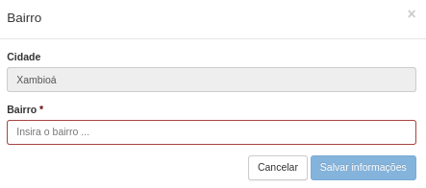

Os campos em (*) e em vermelho são obrigatórios para o sistema autorizar o salvamento das informações, caso tais campos não sejam preenchidos o botão de salvamento não é habilitado.

* + - 1. Interface Visual

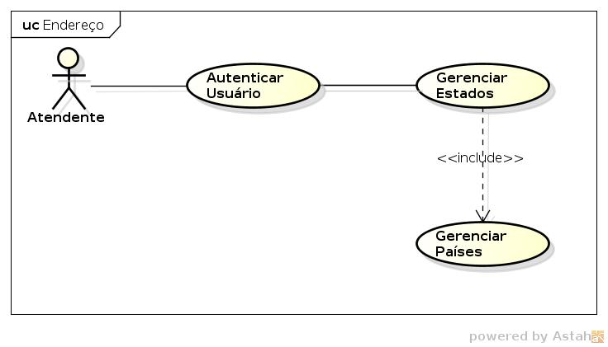

### Cidade

Este tópico tem como objetivo detalhar o caso de uso Administrador, Atendente ou Gerente gerenciam Cidades.

### Público Alvo

* Administrador;
* Gerente;
* Atendente.

### Descrição

Este caso de uso tem a finalidade de manter todas as Cidades cadastradas no sistema.

Consiste em inserir (cadastrar), alterar, excluir e pesquisar uma Cidade. O caso de uso inicia quando o usuário do sistema necessita cadastrar uma Cidade. E termina quando o usuário do sistema conclui a Inclusão ou Exclusão.

* + - 1. Atores Envolvidos

|  |  |  |
| --- | --- | --- |
| Nome do Ator | Tipo | |
|  | Primário | Secundário |
| Gerente |  | X |
| Atendente |  | X |
| Administrador |  | X |

* + - 1. Pré-Condições

O usuário deve estar autenticado no sistema de acordo com seu perfil de acesso.

* + - 1. Fluxo básico

1. O sistema apresenta as opções Cadastrar, Editar, Excluir e Pesquisar.
2. O usuário poderá pesquisar os dados da Cidade pela tabela da consulta.
3. O sistema apresenta os seguintes dados para consulta:

* Cidade.

1. O usuário poderá cadastrar uma Cidade, onde o sub fluxo Cadastrar Cidade é executado;
2. O usuário poderá Editar os dados de uma determinada Cidade, selecionando a Cidade desejada, onde o sub fluxo Editar Cidade é executado;
3. O usuário poderá Excluir uma determinada Cidade, selecionando a Cidade desejada, onde o sub fluxo Excluir Cidade é executado;
4. O caso de uso é encerrado.
   * + 1. Fluxos Alternativos

2.5. Fluxos Alternativos

* + - * 1. Cadastrar Cidade

1. O usuário solicita o cadastramento de uma nova Cidade;
2. O Sistema disponibiliza os seguintes dados para cadastramento:

* Cidade.

1. O usuário preenche os dados e confirma o cadastramento (Salvar);
2. O Sistema valida os dados se estão de acordo com os formatos;
3. Uma nova Cidade é incluída no sistema [E1];
   * + - 1. Editar Cidade
4. O usuário solicita a edição dos dados da Cidade selecionada;
5. O sistema exibe os dados da Cidade selecionada;
6. O sistema disponibiliza os seguintes dados para alteração:

* Cidade.

1. O usuário altera os dados desejados e confirma a alteração (Salvar);
2. O sistema valida os novos dados inseridos ;
3. O cadastro da Cidade é alterado [E1];
   * + - 1. Excluir Cidade
4. O usuário solicita a exclusão da Cidade selecionada;
5. O cadastro da Cidade é excluído [E2].
   * + 1. Fluxos de Exceção

E1 – Podem haver várias cidades com o mesmo nome, porém em diferentes estados. Caso o usuário tente inserir duas cidades com o mesmo nome vinculadas ao mesmo estado, o sistema retornará o erro “Não foi possível salvar essas informações”.

E2 – O usuário não pode excluir cidades vinculadas a bairros, caso o usuário tente isso o sistema retornará a mensagem “Não foi possível excluir a cidade”.

* + - 1. Pós-condições

Cidade inserida, alterada ou inativa na base de dados será possível o vínculo da mesma com candidatos, empresas ou vagas.

* + - 1. Requisitos Não funcionais

Não existem requisitos não funcionais para este caso de uso.

* + - 1. Relacionamentos com outros Casos de Uso

Não existem relacionamentos com outros casos de uso.

* + - 1. Pontos de Extensão

Nenhum ponto de extensão identificado.

* + - 1. Interface Visual
      2. Observações 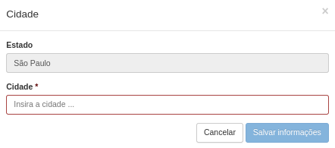

Os campos em (*) e em vermelho são obrigatórios para o sistema autorizar o salvamento das informações, caso tais campos não sejam preenchidos o botão de salvamento não é habilitado.

* + - 1. Diagrama de Casos de Uso

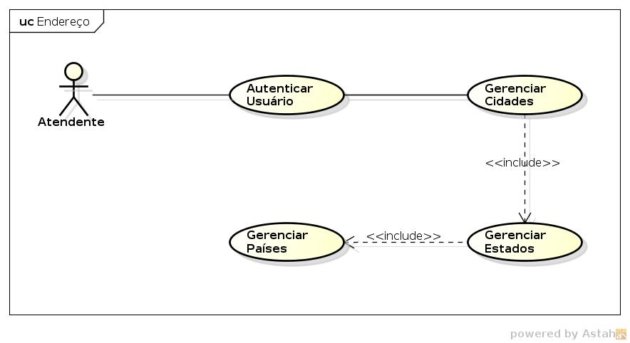

### Estado

Este documento tem como objetivo detalhar o caso de uso Gerente, Administrador ou Atendente gerenciam Estado.

### Público Alvo

* Atendente;
* Administrador;
* Gerente.

### Descrição

Este caso de uso tem a finalidade de gerenciar todos os Estados cadastrados no sistema.

Consiste em inserir (cadastrar), alterar, excluir e pesquisar Estados. O caso de uso inicia quando o usuário do sistema necessita cadastrar o Estados. E termina quando o usuário do sistema conclui a Inclusão ou Exclusão.

* + - 1. Atores Envolvidos

|  |  |  |
| --- | --- | --- |
| Nome do Ator | Tipo | |
|  | Primário | Secundário |
| Gerente |  | x |
| Atendente |  | X |
| Administrador |  | X |

* + - 1. Pré-Condições

O usuário deve estar autenticado no sistema de acordo com seu perfil de acesso.

* + - 1. Fluxo básico

1. O sistema apresenta as opções Cadastrar, Editar, Excluir e Pesquisar.
2. O usuário poderá pesquisar os dados do Estado pela tabela da consulta.
3. O sistema apresenta os seguintes dados para consulta:

* Estado

1. O usuário poderá cadastrar um Estado, onde o sub fluxo Cadastrar Estado é executado;
2. O usuário poderá Editar os dados de um determinado Estado, selecionando o Estado desejado, onde o sub fluxo Editar Estado é executado;
3. O usuário poderá Excluir um determinado Estado, selecionando o Estado desejado, onde o sub fluxo Excluir Estado é executado;
4. O caso de uso é encerrado.
   * + 1. Fluxos Alternativos
          1. Cadastrar Estado
5. O usuário solicita o cadastramento de um novo Estado;
6. O Sistema disponibiliza os seguintes dados para cadastramento:

* Estado;
* Sigla.

1. O Sistema valida os dados se estão de acordo com os formatos;
2. Um novo Estado é incluído no sistema [E1];
   * + - 1. Editar Estado
3. O usuário solicita a edição dos dados do Estado selecionado;
4. O sistema exibe os dados do Estado selecionado;
5. O sistema disponibiliza os seguintes dados para alteração:

* Estado;
* Sigla.

1. O sistema valida os novos dados inseridos;
2. O cadastro do Estado é alterado [E1];
   * + - 1. Excluir Estado
3. O usuário solicita a exclusão do Estado selecionado;
4. O cadastro do Estado é excluído [E2].
   * + 1. Fluxos de Exceção

E1 – Podem haver vários estados com o mesmo nome, porém em diferentes países. Caso o usuário tente inserir dois estados com o mesmo nome vinculadas ao mesmo país, o sistema retornará o erro “Não foi possível salvar essas informações”.

E2 – O usuário não pode excluir estados vinculados a cidades, caso o usuário tente isso o sistema retornará a mensagem “Não foi possível excluir o estado”.

* + - 1. Pós-condições

Estado inserido, alterado ou excluído da base de dados. É possível vincular uma cidade á um estado.

* + - 1. Requisitos Não funcionais

Não existem requisitos não funcionais para este caso de uso.

* + - 1. Relacionamentos com outros Casos de Uso

Não existem relacionamentos com outros casos de uso.

* + - 1. Pontos de Extensão

Nenhum ponto de extensão identificado.

* + - 1. Interface Visual
      2. Observações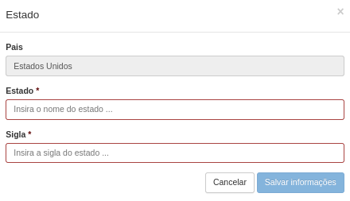

Os campos em (*) e em vermelho são obrigatórios para o sistema autorizar o salvamento das informações, caso tais campos não sejam preenchidos o botão de salvamento não é habilitado.

* + - 1. Diagrama de Casos de Uso



### País

Este tópico tem como objetivo detalhar o caso de uso Atendente, Administrador ou Gerente gerenciam Países.

### Público Alvo

* Atendente;
* Administrador;
* Gerente.

### Descrição

Este caso de uso tem a finalidade de gerenciar todos os Países cadastrados no sistema.

Consiste em inserir (cadastrar), alterar, excluir e pesquisar um País. O caso de uso inicia quando o usuário do sistema necessita cadastrar o País. E termina quando o usuário do sistema conclui a Inclusão ou Exclusão.

* + - 1. Atores Envolvidos

|  |  |  |
| --- | --- | --- |
| Nome do Ator | Tipo | |
|  | Primário | Secundário |
| Gerente |  | X |
| Atendente |  | X |
| Administrador |  | x |

* + - 1. Pré-Condições

O usuário deve estar autenticado no sistema de acordo com seu perfil de acesso.

* + - 1. Fluxo básico

1. O sistema apresenta as opções Cadastrar, Editar, Excluir e Pesquisar.
2. O usuário poderá pesquisar os dados do País pela tabela da consulta.
3. O sistema apresenta os seguintes dados para consulta:

* Nome.

1. O usuário poderá cadastrar um País, onde o sub fluxo Cadastrar País é executado;
2. O usuário poderá Editar os dados de um determinado País, selecionando o País desejado, onde o sub fluxo Editar País é executado;
3. O usuário poderá Excluir um determinado País, selecionando o País desejado, onde o sub fluxo Excluir País é executado;
4. O caso de uso é encerrado.
   * + 1. Fluxos Alternativos
          1. Cadastrar País
5. O usuário solicita o cadastramento de um novo País;
6. O Sistema disponibiliza os seguintes dados para cadastramento:

* Nome.

1. O usuário preenche os dados e confirma o cadastramento (Salvar);
2. Um novo País é incluído no sistema [E1].
   * + - 1. Editar Candidato
3. O usuário solicita a edição dos dados do País selecionado;
4. O sistema exibe os dados do País selecionado;
5. O sistema disponibiliza os seguintes dados para alteração:

* Nome.

1. O cadastro do País é alterado [E1].
   * + - 1. Excluir País
2. O usuário solicita a exclusão do País selecionado;
3. O sistema solicita a confirmação da exclusão;
4. O cadastro do País é excluído [E2].
   * + 1. Fluxos de Exceção

E1 – Não pode haver dois países com o mesmo nome, caso o usuário tente cadastrar um país com nome repetido o sistema retornará a mensagem “Não foi possível salvar essas informações”.

E2 – O usuário não pode excluir países vinculadas á estados, caso o usuário tente isso o sistema retornará a mensagem “Não foi possível excluir o país”.

* + - 1. Pós-Condições

País inserido, alterado ou excluído da base base de dados. Será possível realizar o cadastro do Estado e nacionalidade de candidatos.

* + - 1. Requisitos Não funcionais

Não existem requisitos não funcionais para este caso de uso.

* + - 1. Relacionamentos com outros Casos de Uso

Não existem relacionamentos com outros casos de uso.

* + - 1. Pontos de Extensão

Nenhum ponto de extensão identificado.

* + - 1. Interface Visual

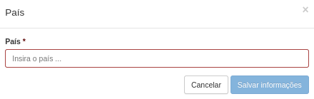

* + - 1. Observações

Os campos em (*) e em vermelho são obrigatórios para o sistema autorizar o salvamento das informações, caso tais campos não sejam preenchidos o botão de salvamento não é habilitado.

* + - 1. Diagrama de Caso de Uso

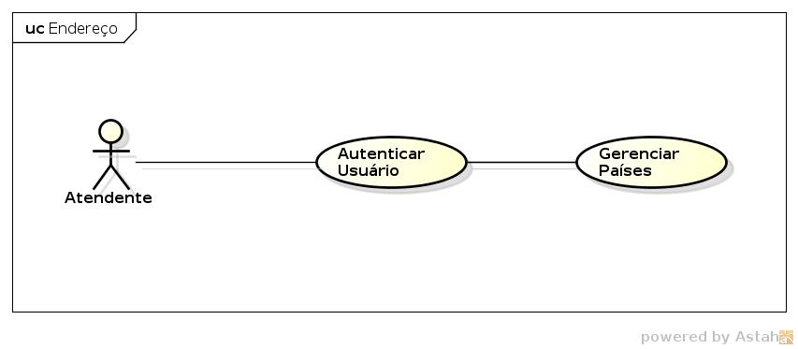

# Diagramas de sequência

## Candidato

## Salvar candidato

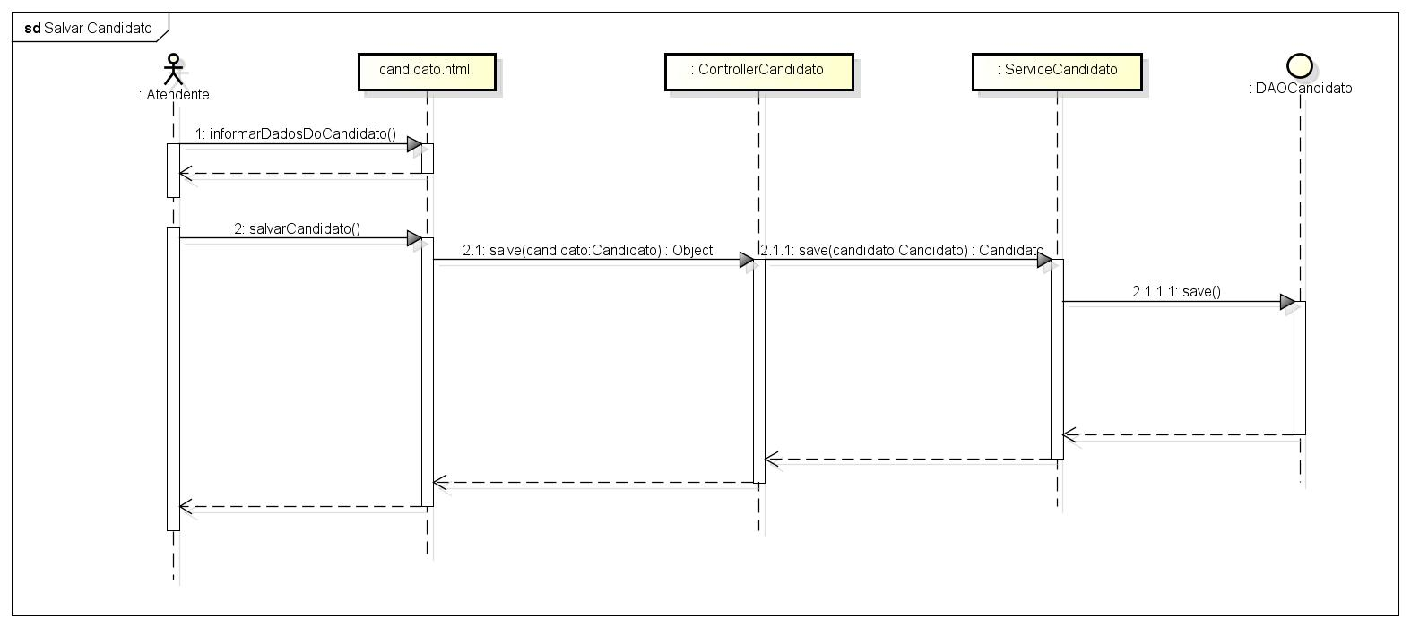

## Consultar candidato

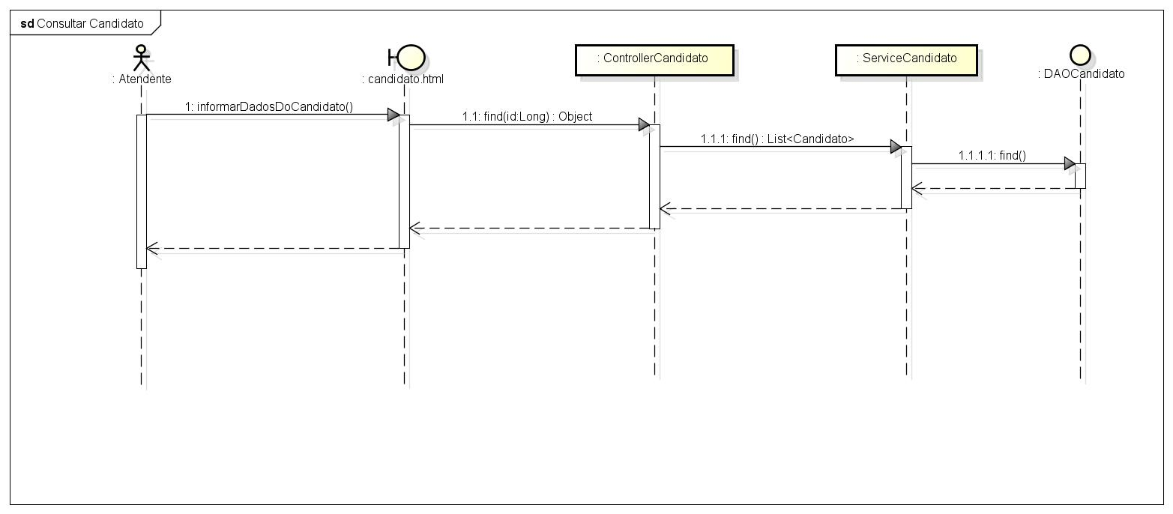

# Curso

## Salvar curso

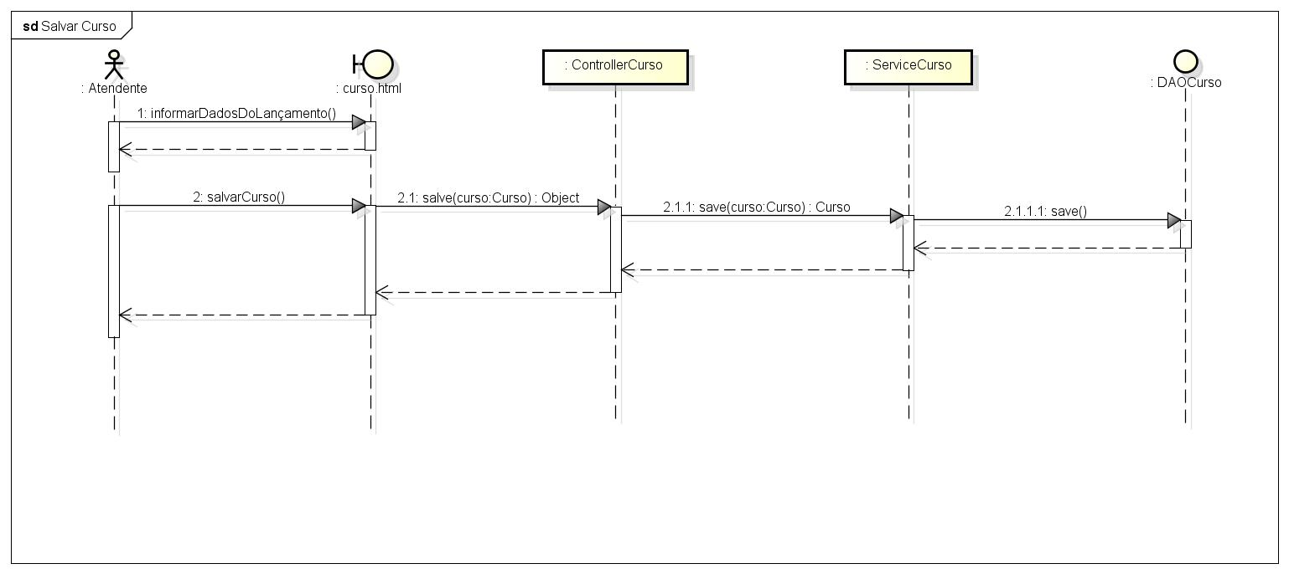

## Consultar curso

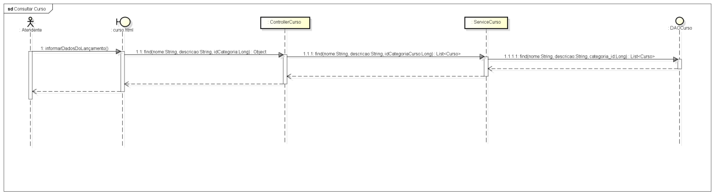

# Categoria de curso

## Salvar categoria de curso

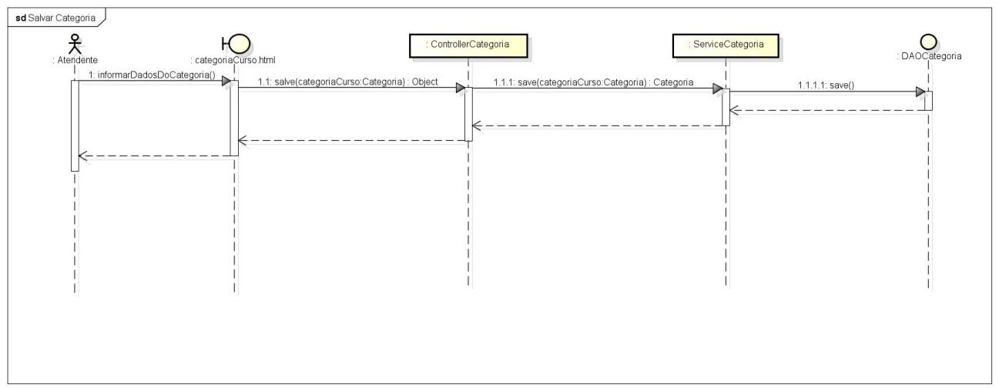

## Consultar categoria de curso

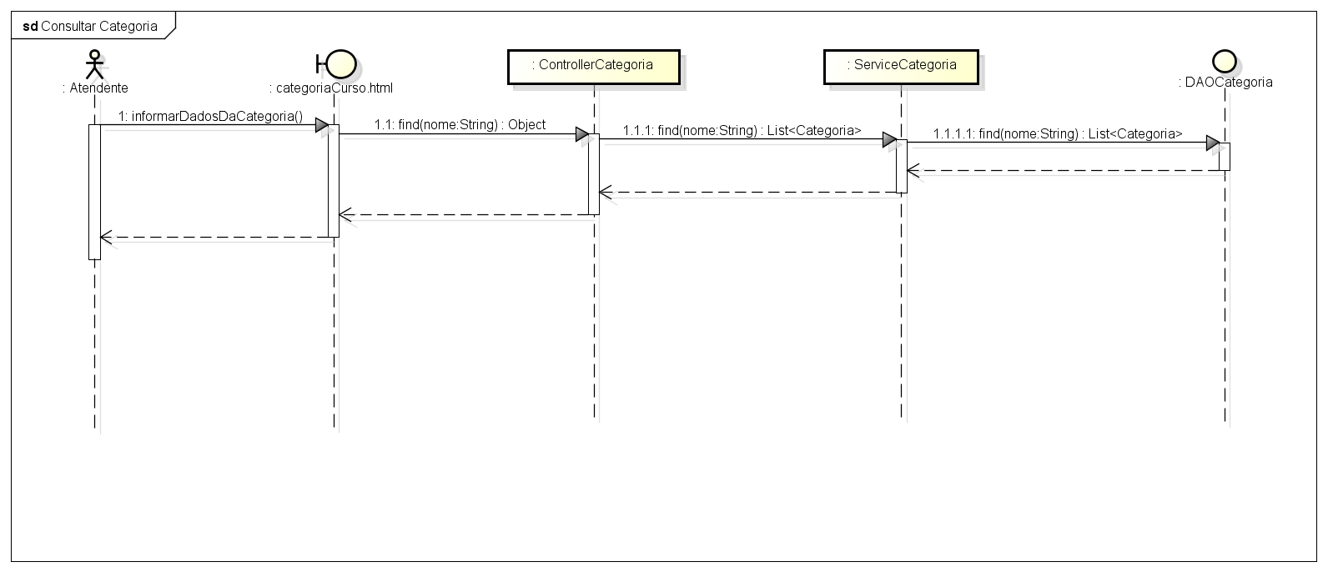

# Experiência

## Salvar experiência

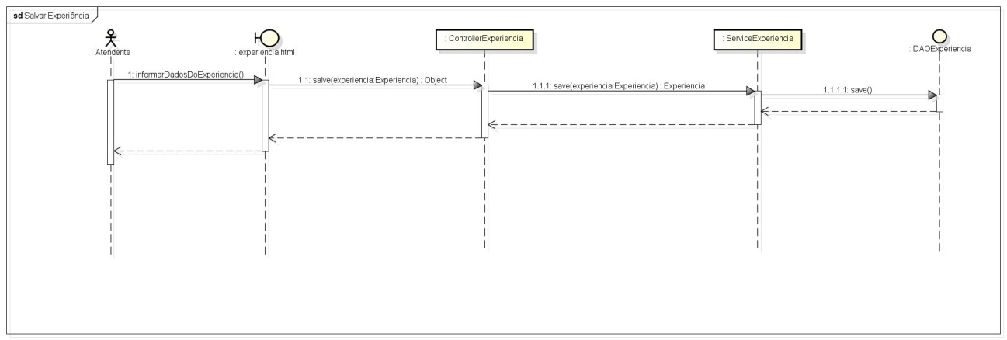

## Consultar experiência

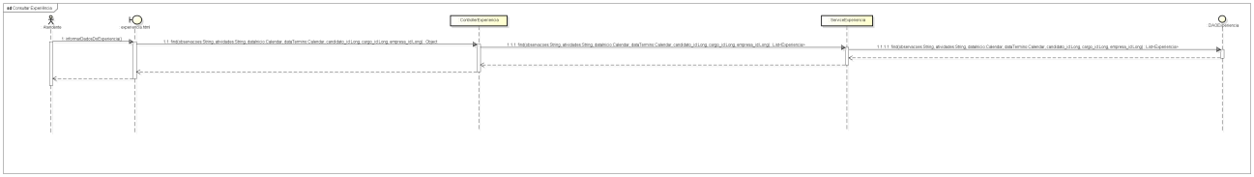

## Excluir experiência

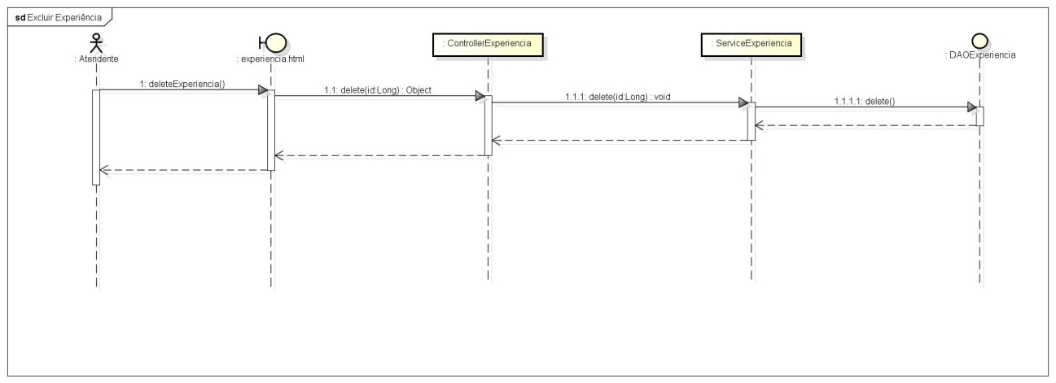

# Cargo

## Salvar cargo

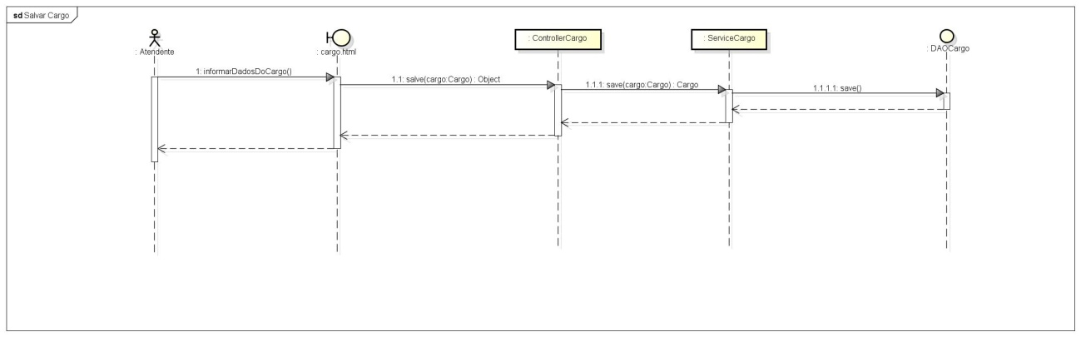

## Consultar cargo

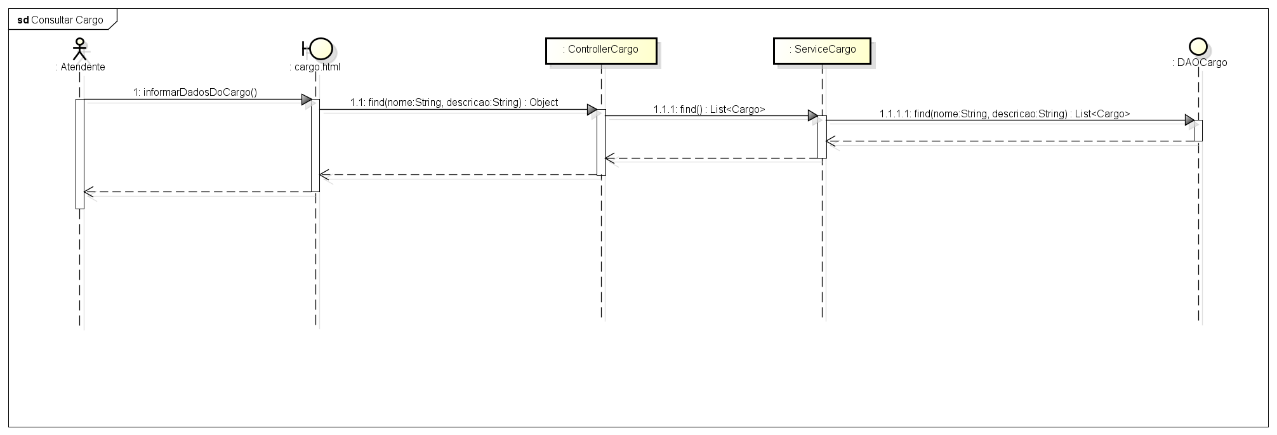

# Encaminhamento

## Salvar encaminhamento

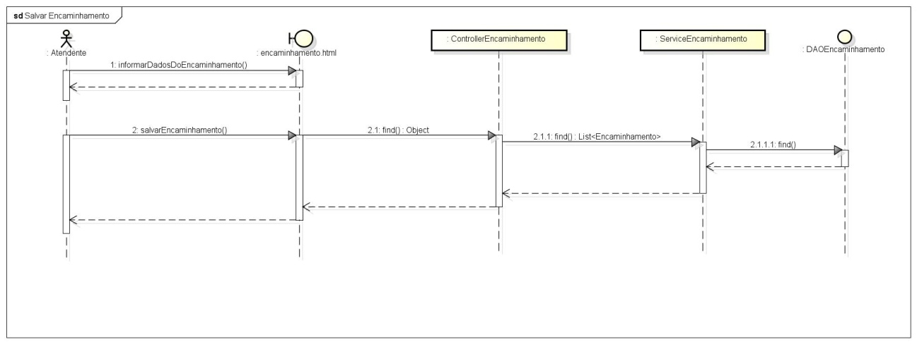

## Consultar encaminhamento

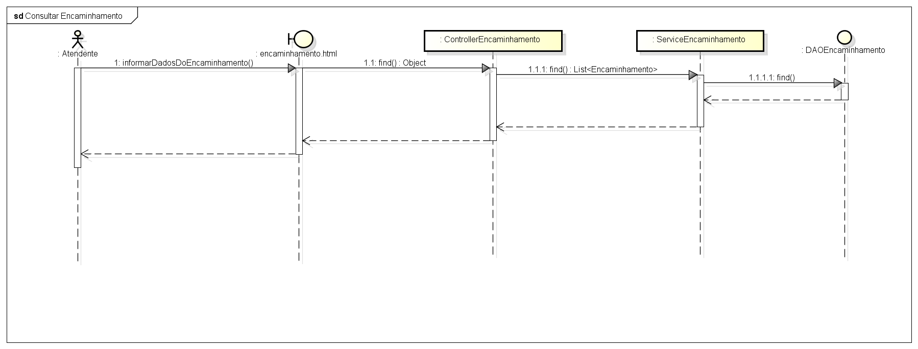

# Vaga

## Salvar vaga

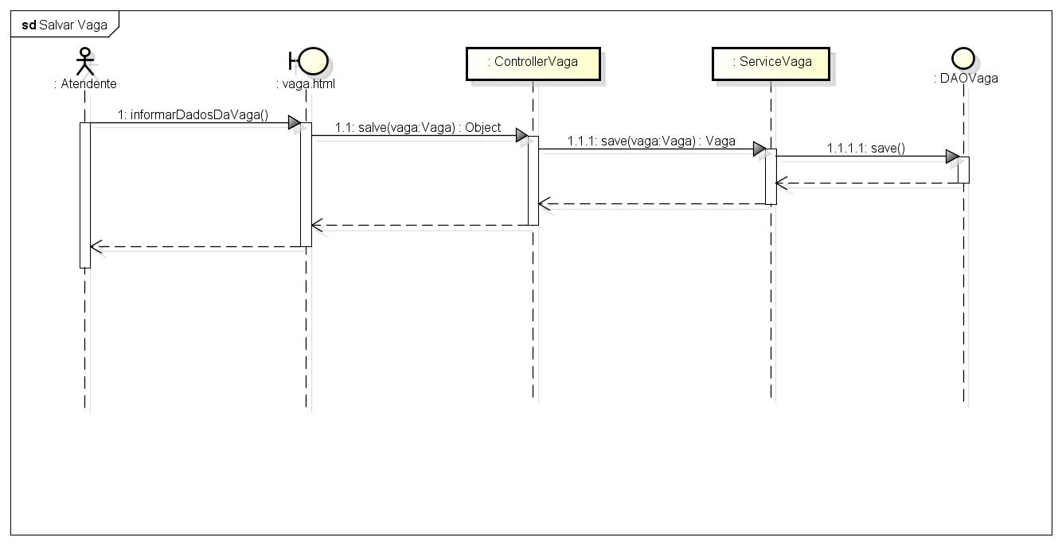

## Consultar vaga

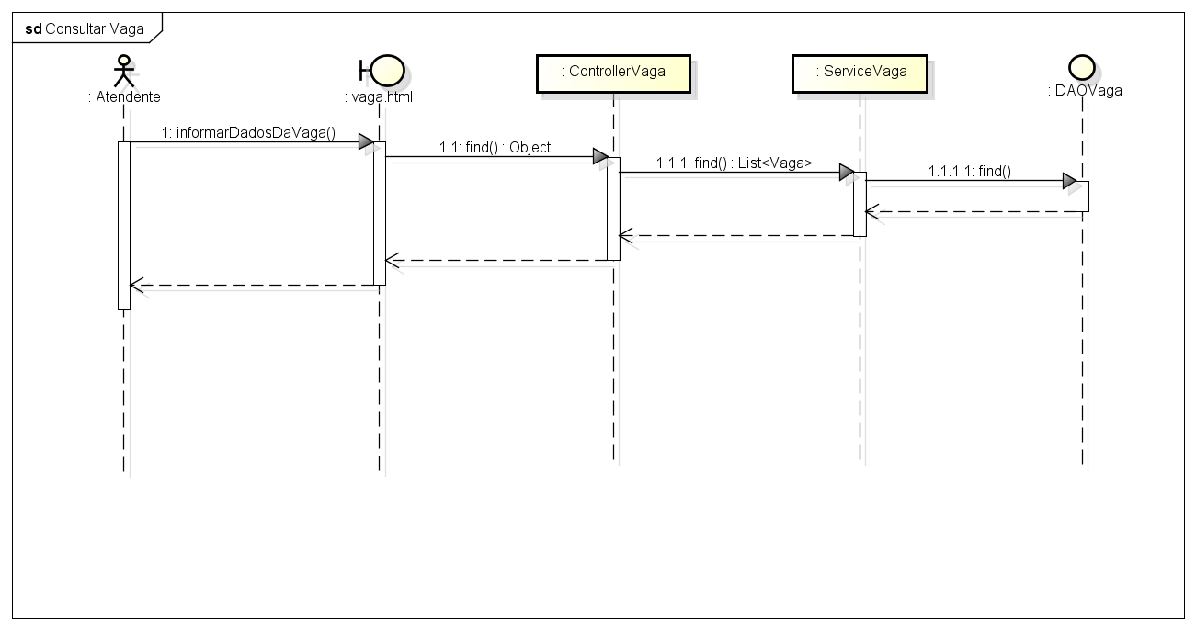

# Empresa

## Salvar empresa

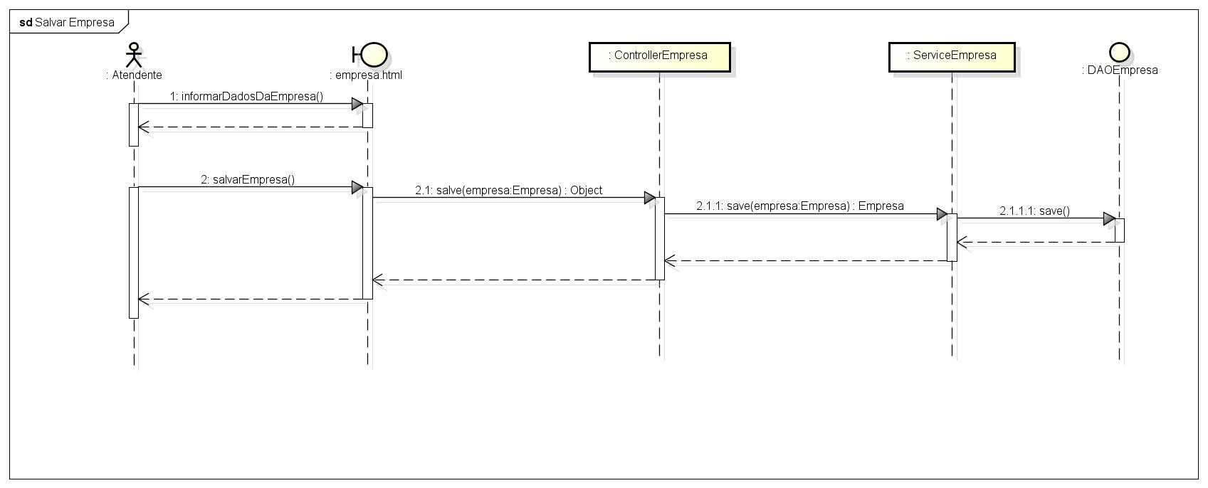

## Consultar empresa

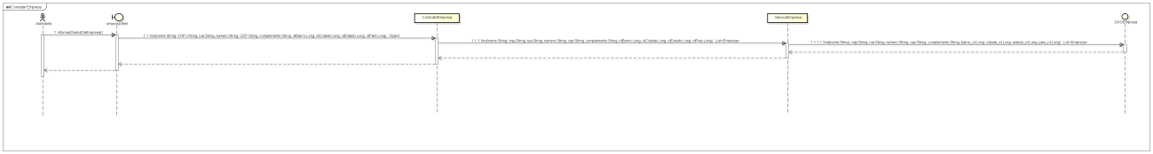

# Lançamento

## Salvar lançamento

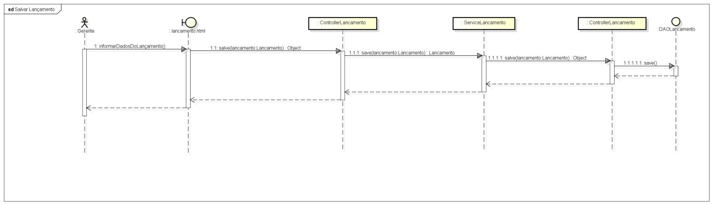

## Consultar lançamento

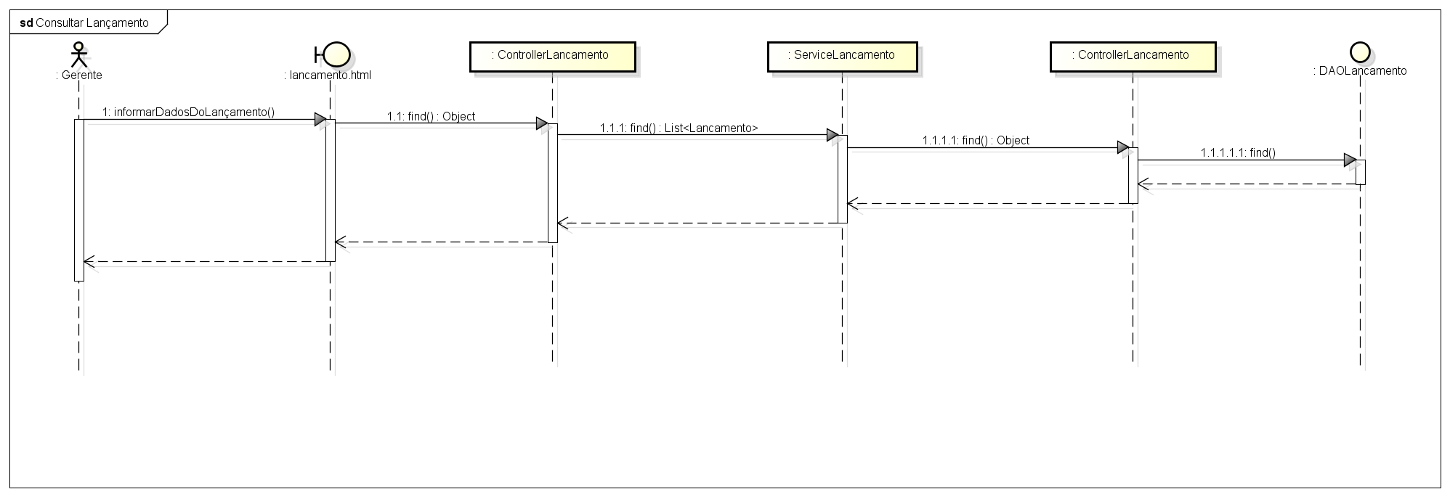

## Excluir lançamento

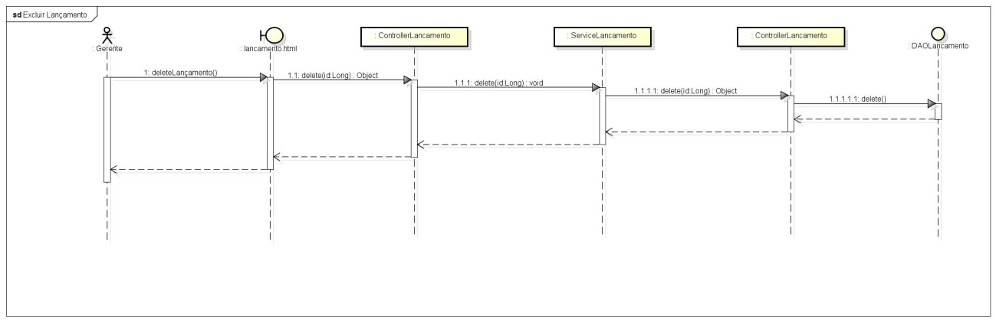

# Bairro

## Salvar bairro

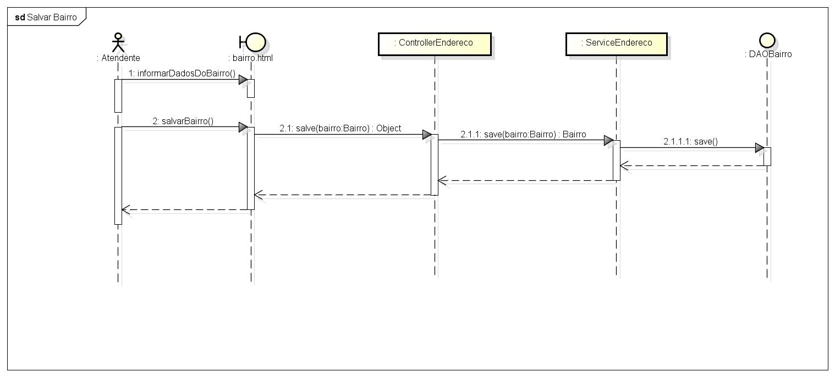

## Consultar bairro

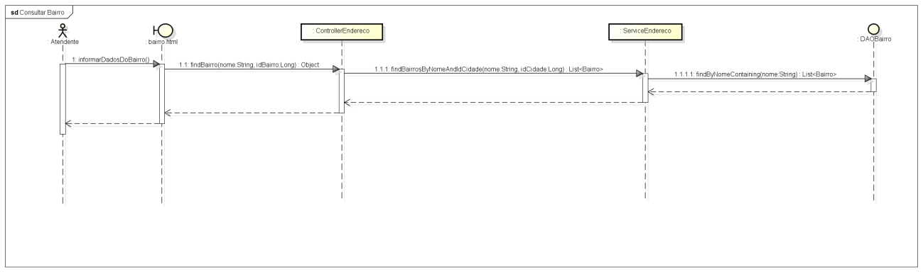

## Excluir bairro

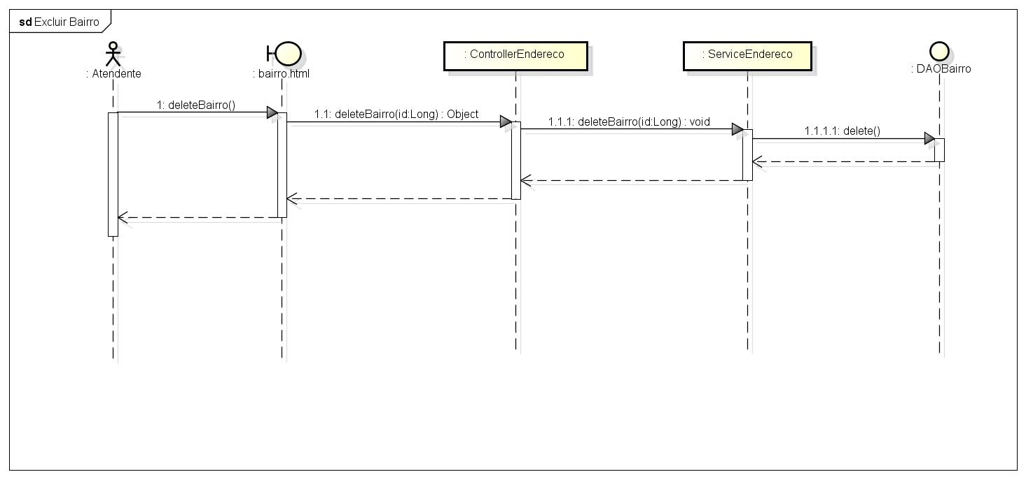

# Cidade

## Salvar cidade

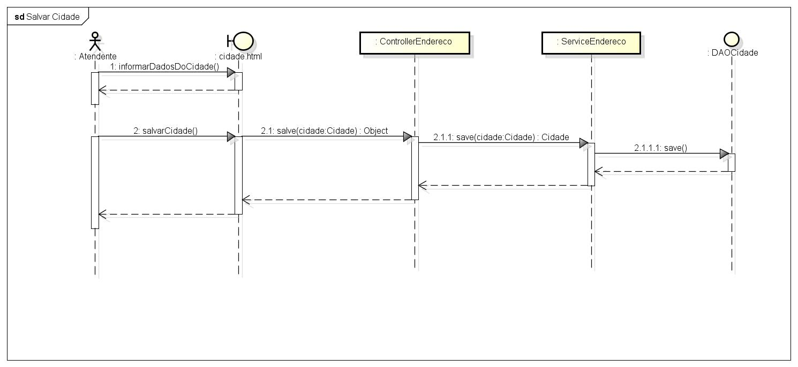

## Consultar cidade

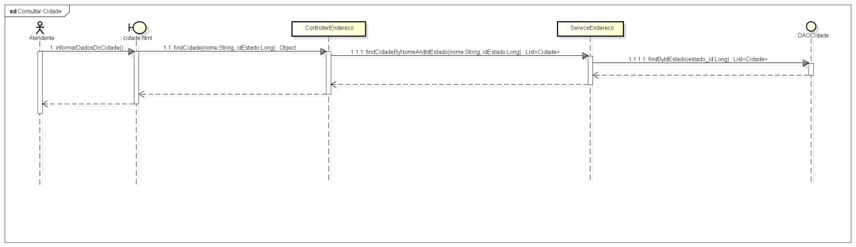

## Excluir cidade

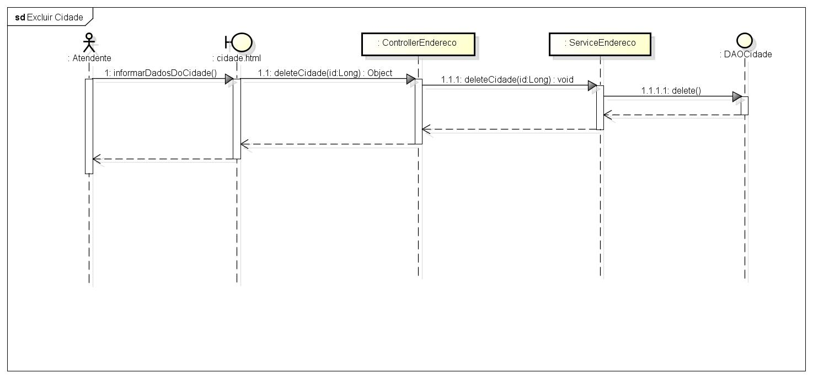

# Estado

## Salvar estado

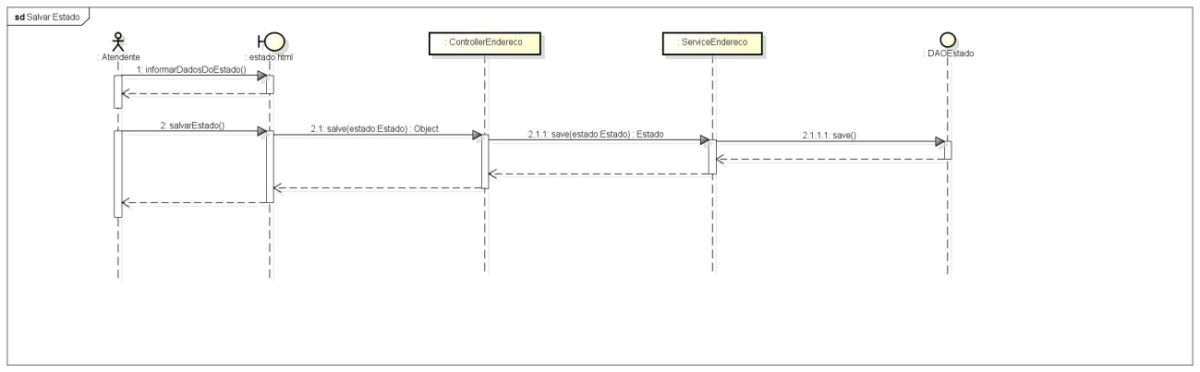

## Consultar estado

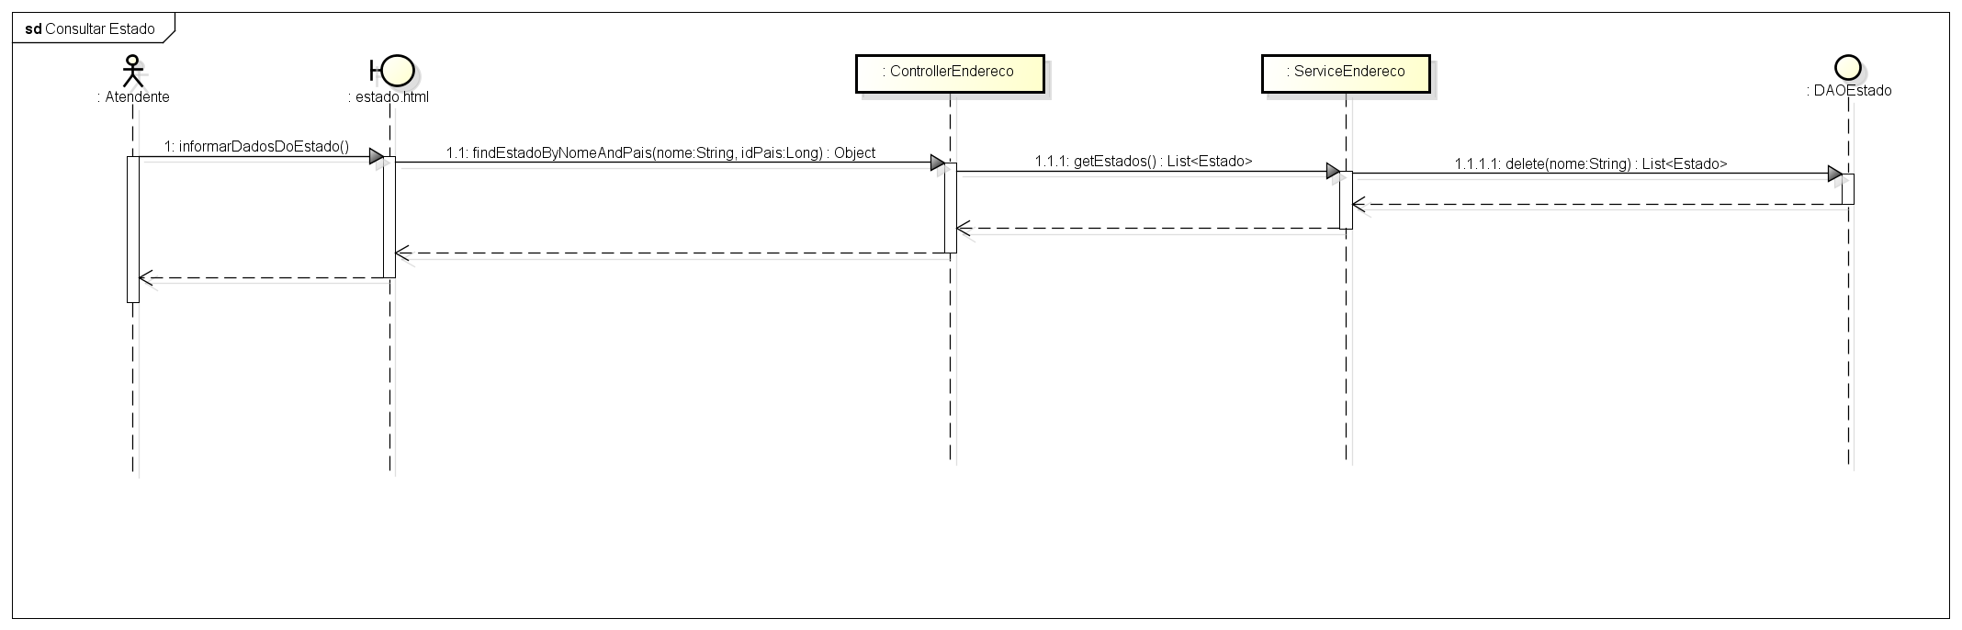

## Excluir estado

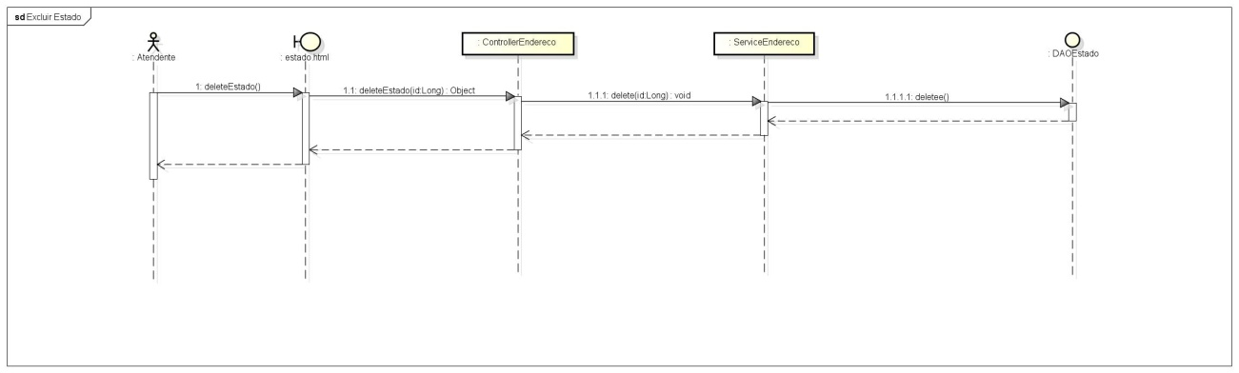

# País

## Salvar país

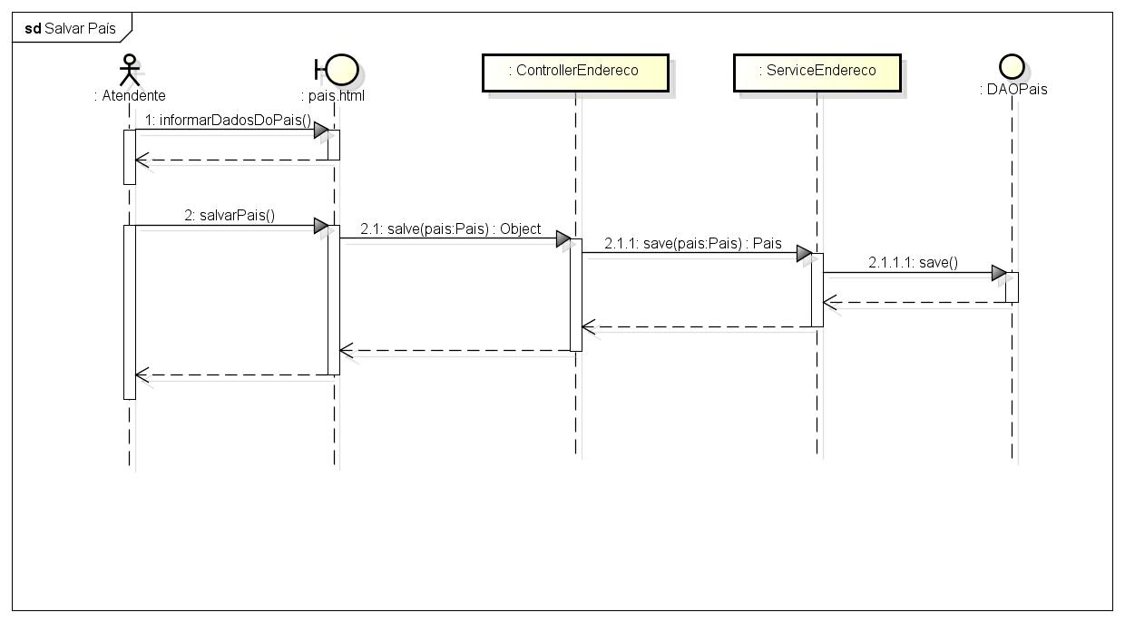

## Consultar país

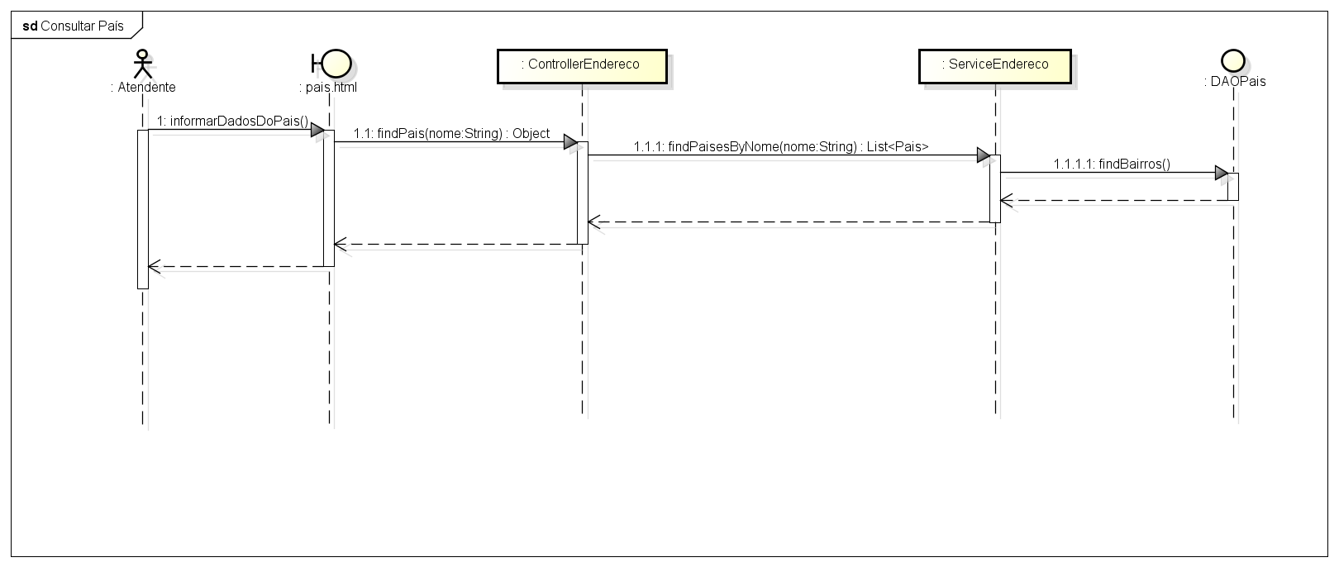

## Excluir país

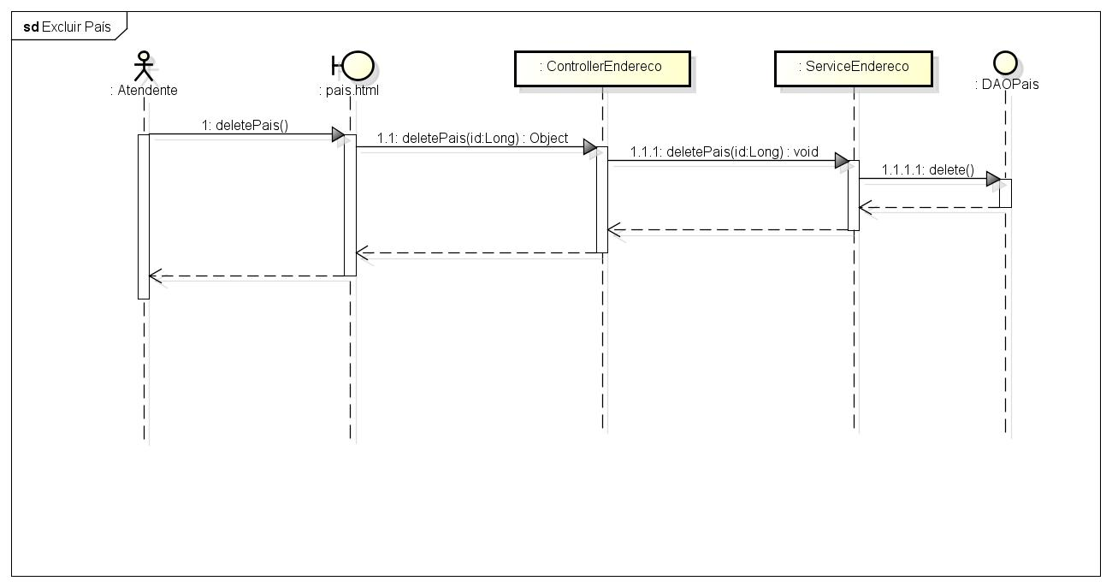

# Diagramas de classes

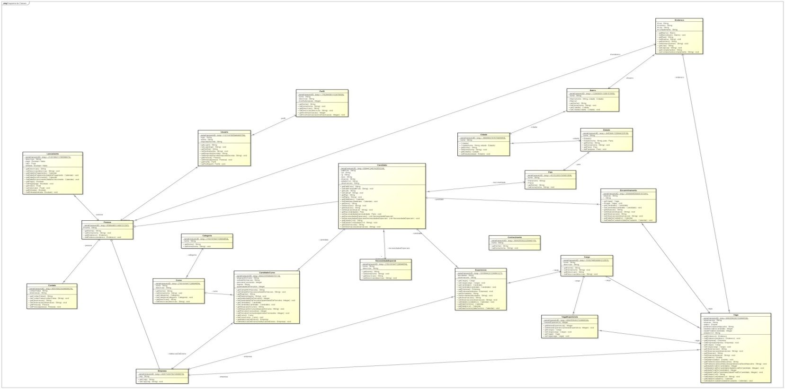

## Diagrama de classes arquitetural

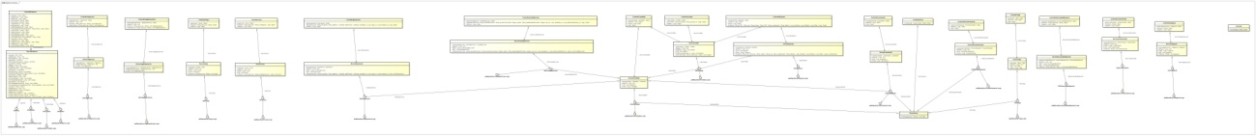

## Candidato

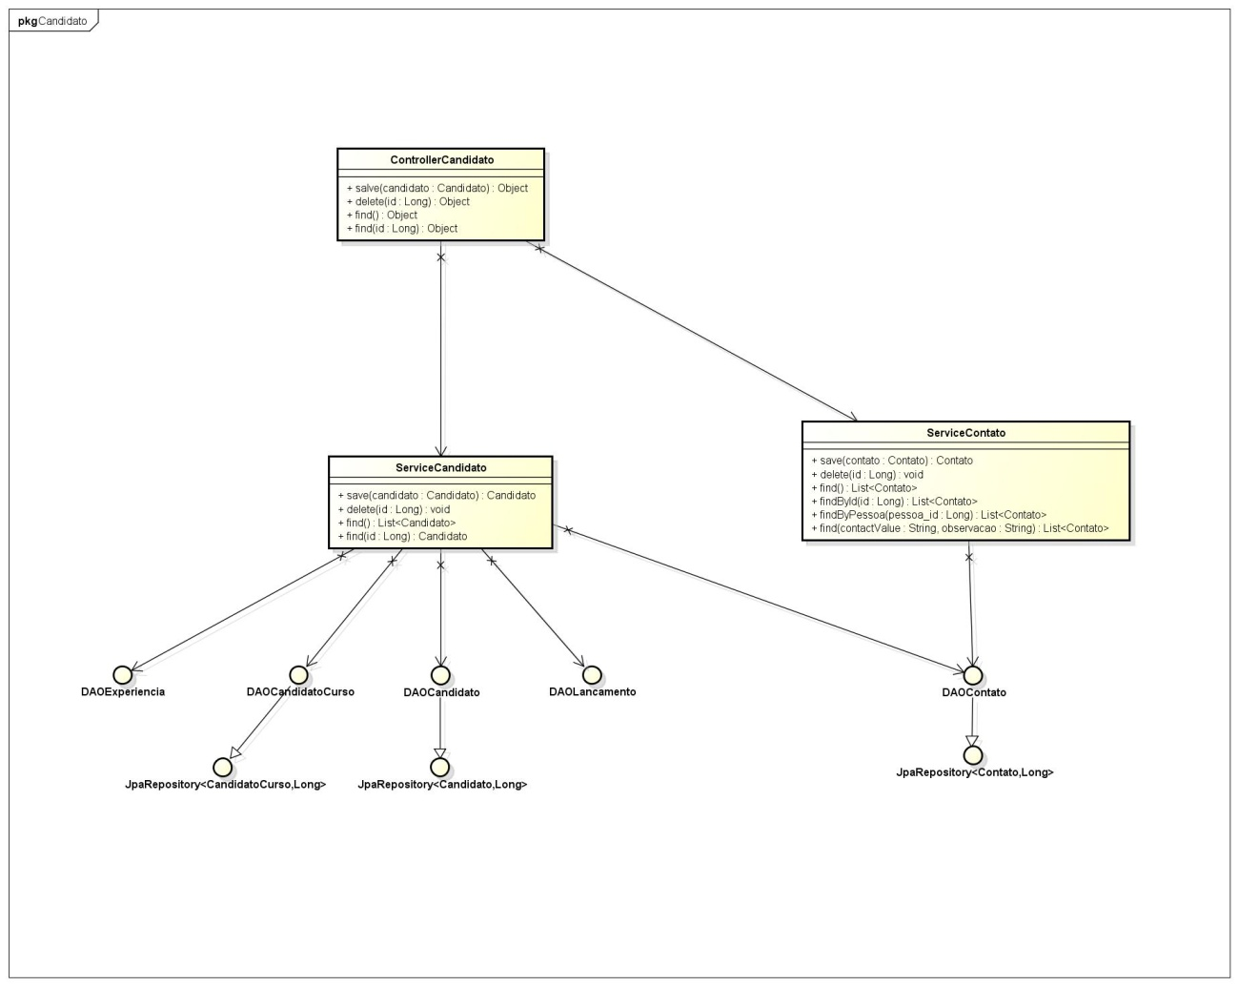

## Curso

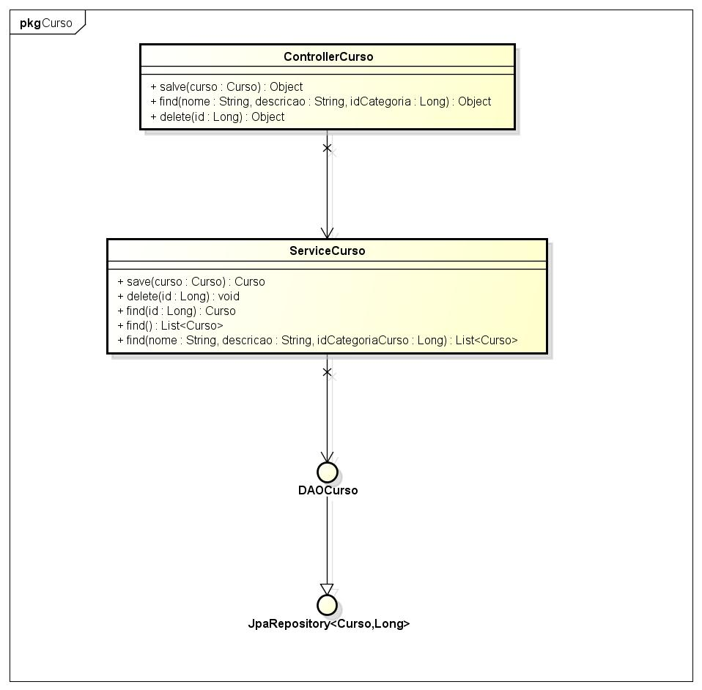

## Categoria de Cursos

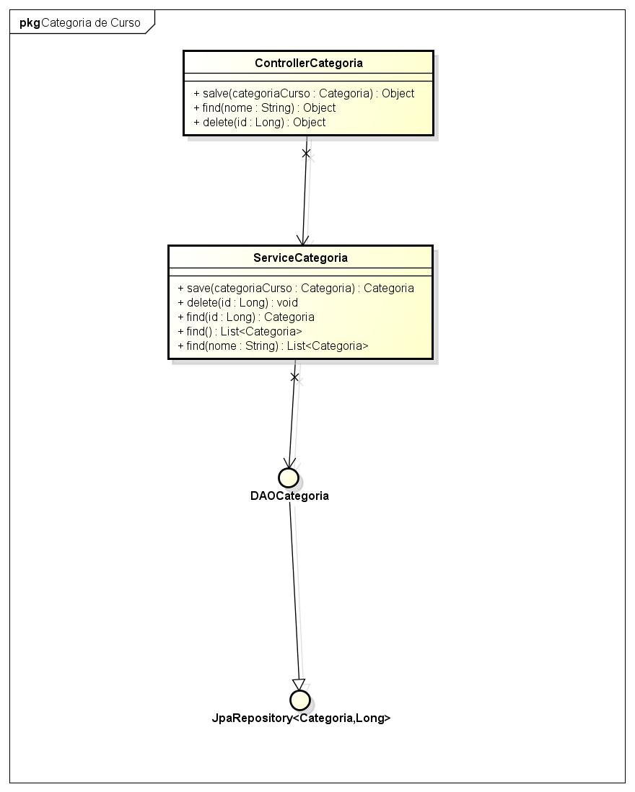

## Experiência

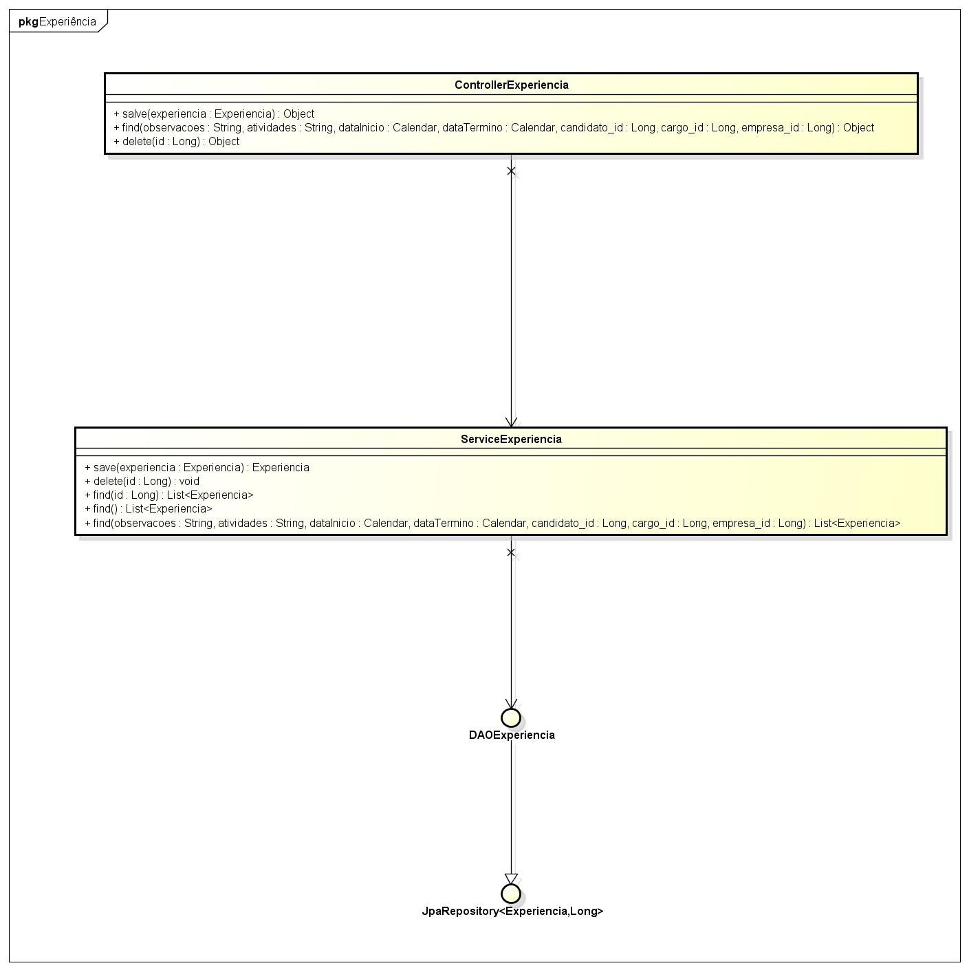

## Cargo

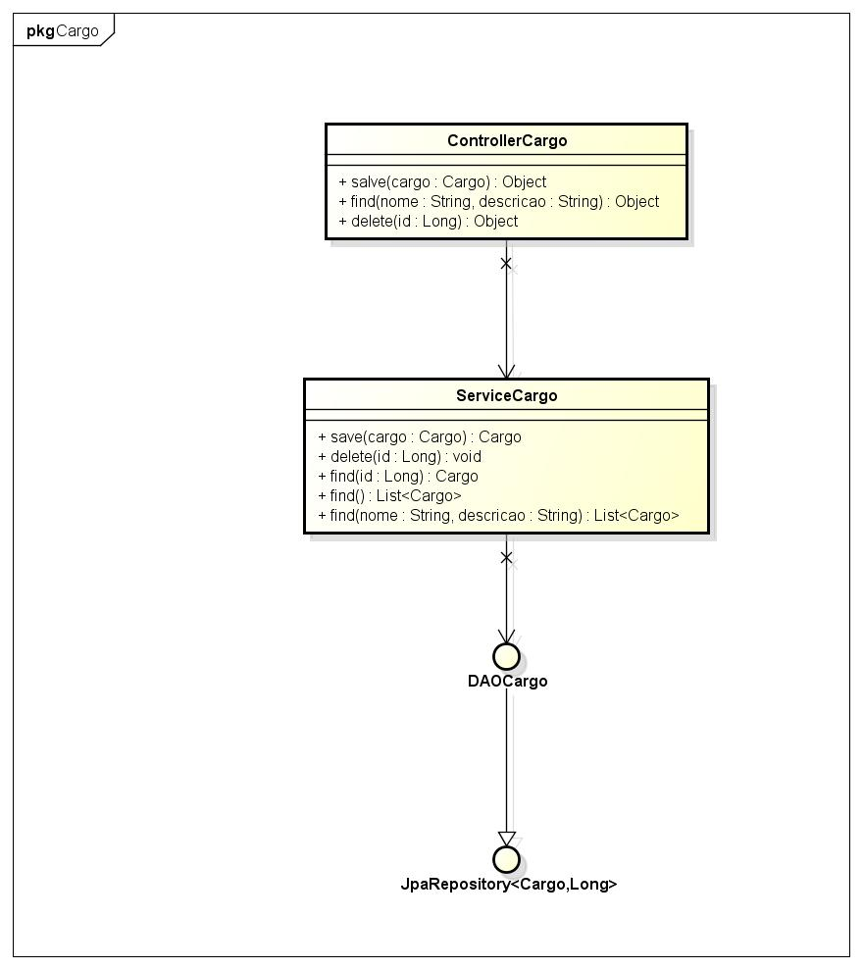

## Encaminhamento

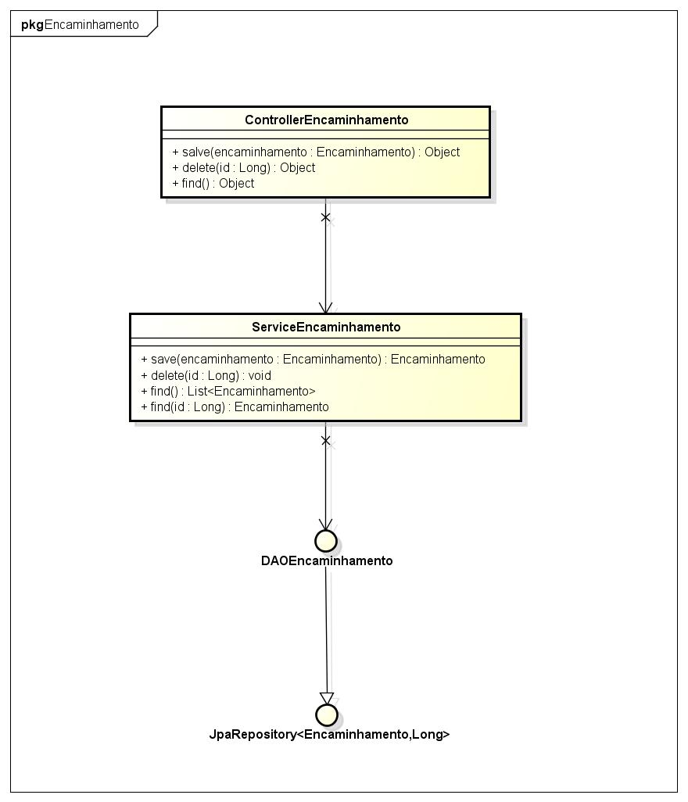

## Vaga

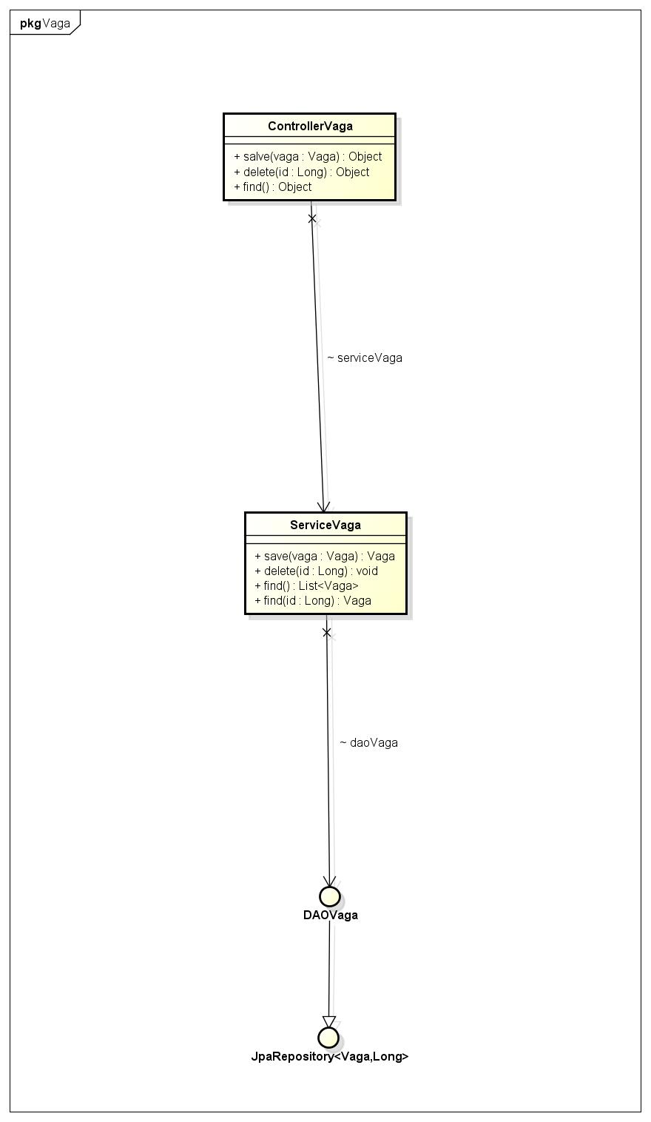

## Lançamento

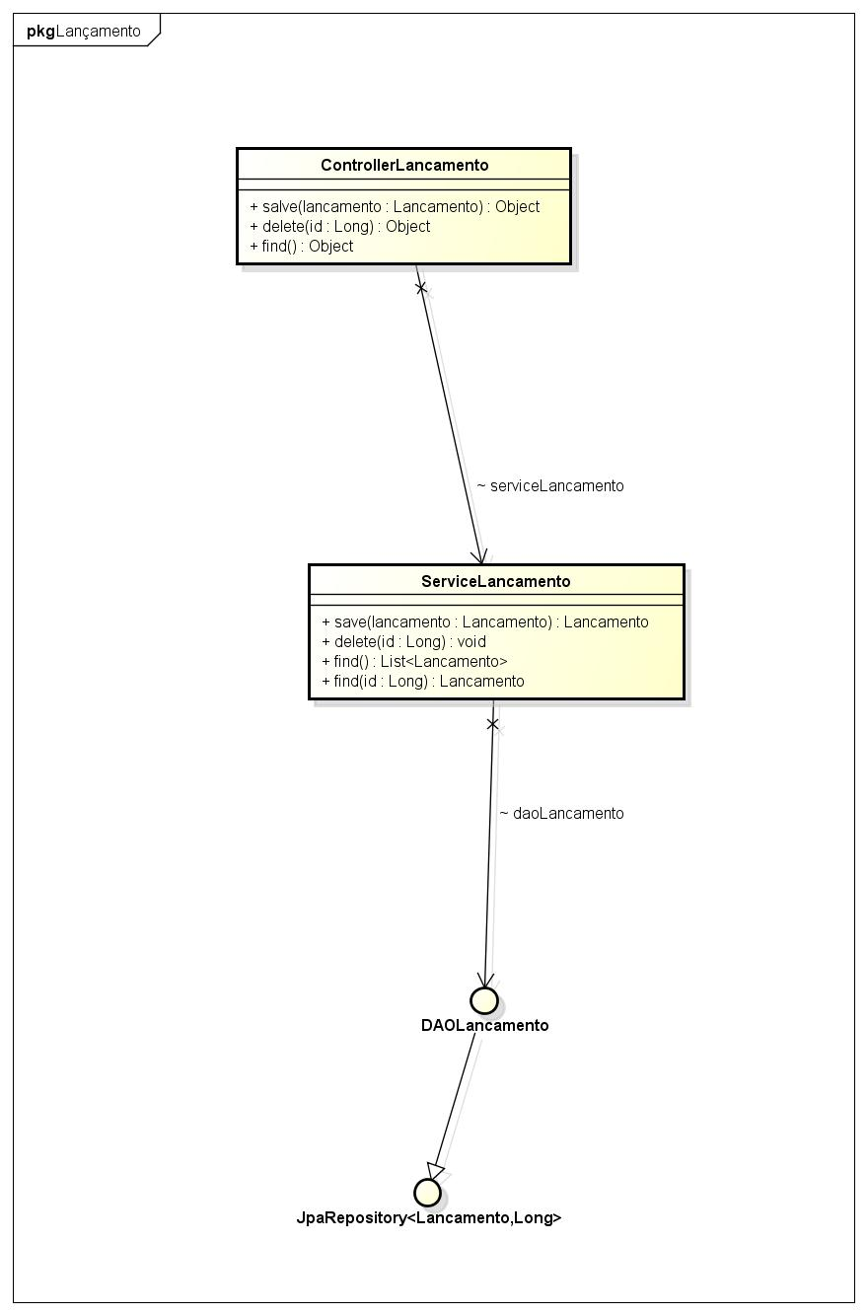

## Endereço

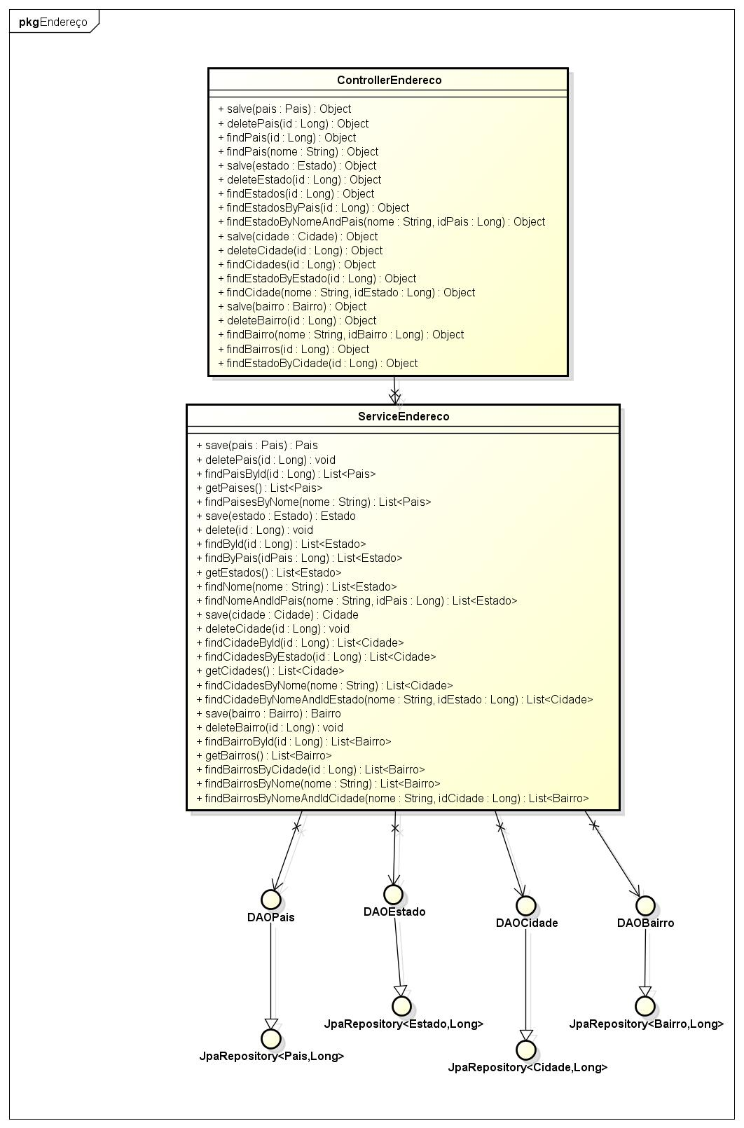

# Banco de dados

# MER

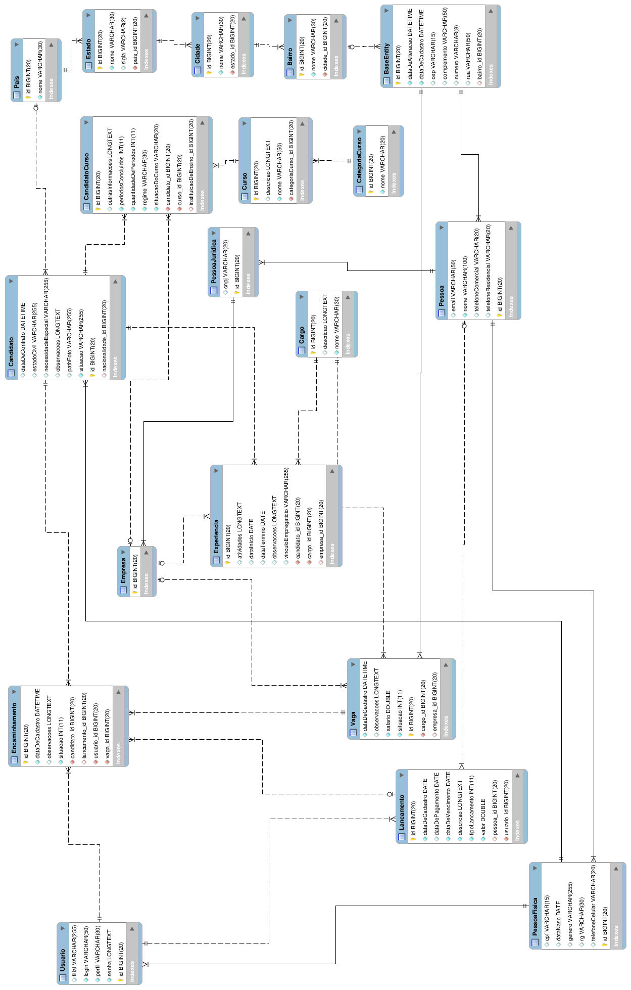

## Dicionário de Dados

## Tabela Bairro

|  |  |  |  |  |
| --- | --- | --- | --- | --- |
| CAMPO | TIPO | NULO | EXTRA | COMENTARIOS |
| id | BIGINT(20) | NO | AUTO_INCREMENT | Chave primária da tabela |
| nome | VARCHAR(30) | NO | - | Nome do bairro |
| cidade_id | BIGINT(20) | NO | - | Chave estrangeiro da cidade |

## Tabela BaseEntity

|  |  |  |  |  |
| --- | --- | --- | --- | --- |
| CAMPO | TIPO | NULO | EXTRA | COMENTARIOS |
| id | BIGINT(20) | NO | AUTO_INCREMENT | Chave primária da tabela |
| dataDeAlteracao | DATETIME | NO | - | Data de alteração da tabela |
| dataDeCadastro | DATETIME | NO | - | Data de cadastro da tabela |
| cep | VARCHAR(15) | SI | - | CEP do endereço |
| complemento | VARCHAR(50) | SI | - | Complemento do endereço |
| numero | VARCHAR(8) | SI | - | Número do endereço |
| rua | VARCHAR(50) | SI | - | Rua do endereço |
| bairro_id | BIGINT(20) | SI | - | Chave estrangeira para bairro do endereço |

## Tabela Candidato

|  |  |  |  |  |
| --- | --- | --- | --- | --- |
| CAMPO | TIPO | NULO | EXTRA | COMENTARIOS |
| dataDeContrato | DATETIME | SI | - | Data de contrato do candidato |
| estadoCivil | VARCHAR(255) | SI | - | Estado civil do candidato |
| necessidadeEspecial | VARCHAR(255) | SI | - | Necessidade especial do candidato |
| observacoes | LONGTEXT | SI | - | Observações do candidato |
| pathFoto | VARCHAR(255) | SI | - | Caminho da foto do candidato |
| situacao | VARCHAR(255) | NO | - | Situação do candidato |
| id | BIGINT(20) | NO | - | Chave primária da tabela |
| nacionalidade_id | BIGINT(20) | SI | - | Chave estrangeira para nacionalidade |

## Tabela CandidatoCurso

|  |  |  |  |  |
| --- | --- | --- | --- | --- |
| CAMPO | TIPO | NULO | EXTRA | COMENTARIOS |
| id | BIGINT(20) | NO | AUTO_INCREMENT | Chave primária da tabela |
| outrasInformacoes | LONGTEXT | SI | - | Outras informações do curso do candidato |
| periodosConcluidos | INT(11) | NO | - | Períodos concluídos do curso |
| quantidadeDePeriodos | INT(11) | NO | - | Total de períodos do curso |
| regime | VARCHAR(30) | NO | - | Regime do curso |
| situacaoDoCurso | VARCHAR(20) | NO | - | Situação do curso. |
| candidato_id | BIGINT(20) | NO | - | Chave estrangeira do candidato |
| curso_id | BIGINT(20) | NO | - | Chave estrangeira do curso |
| instituicaoDeEnsino_id | BIGINT(20) | SI | - | Chave estrangeira da instituição de ensino |

## Tabela Cargo

|  |  |  |  |  |
| --- | --- | --- | --- | --- |
| CAMPO | TIPO | NULO | EXTRA | COMENTARIOS |
| id | BIGINT(20) | NO | AUTO_INCREMENT | Chave primária da tabela |
| descricao | LONGTEXT | SI | - | Descrição do cargo |
| nome | VARCHAR(30) | NO | - | Nome do cargo |

## Tabela CategoriaCurso

|  |  |  |  |  |
| --- | --- | --- | --- | --- |
| CAMPO | TIPO | NULO | EXTRA | COMENTARIOS |
| id | BIGINT(20) | NO | AUTO_INCREMENT | Chave primária da tabela |
| nome | VARCHAR(20) | NO | - | Nome da categoria do curso |

## Tabela Cidade

|  |  |  |  |  |
| --- | --- | --- | --- | --- |
| CAMPO | TIPO | NULO | EXTRA | COMENTARIOS |
| id | BIGINT(20) | NO | AUTO_INCREMENT | Chave primária da tabela |
| nome | VARCHAR(30) | NO | - | Nome da cidade |
| estado_id | BIGINT(20) | NO | - | Chave estrangeira do estado |

## Tabela Curso

|  |  |  |  |  |
| --- | --- | --- | --- | --- |
| CAMPO | TIPO | NULO | EXTRA | COMENTARIOS |
| id | BIGINT(20) | NO | AUTO_INCREMENT | Chave primária da tabela |
| descricao | LONGTEXT | SI | - | Descrição do curso |
| nome | VARCHAR(50) | NO | - | Nome do curso |
| categoriaCurso_id | BIGINT(20) | NO | - | Chave estrangeira da categoria do curso |

## Tabela Encaminhamento

|  |  |  |  |  |
| --- | --- | --- | --- | --- |
| CAMPO | TIPO | NULO | EXTRA | COMENTARIOS |
| id | BIGINT(20) | NO | AUTO_INCREMENT | Chave primária da tabela |
| dataDeCadastro | DATETIME | NO | - | Data de cadastro do encaminhamento |
| observacoes | LONGTEXT | SI | - | Observações do encaminhamento |
| situacao | INT(11) | NO | - | Situação do encaminhamento |
| candidato_id | BIGINT(20) | NO | - | Chave estrangeira do candidato |
| lancamento_id | BIGINT(20) | SI | - | Chave estrangeira do lançamento |
| usuario_id | BIGINT(20) | NO | - | Chave estrangeira do usuário que efetuou o encaminhamento |
| vaga_id | BIGINT(20) | NO | - | Chave estrangeira da vaga |

## Tabela Estado

|  |  |  |  |  |
| --- | --- | --- | --- | --- |
| CAMPO | TIPO | NULO | EXTRA | COMENTARIOS |
| id | BIGINT(20) | NO | AUTO_INCREMENT | Chave primária da tabela |
| nome | VARCHAR(30) | NO | - | Nome do estado |
| sigla | VARCHAR(2) | SI | - | Sigla do estado |
| pais_id | BIGINT(20) | NO | - | Chave estrangeira do país |

## Tabela Experiencia

|  |  |  |  |  |
| --- | --- | --- | --- | --- |
| CAMPO | TIPO | NULO | EXTRA | COMENTARIOS |
| id | BIGINT(20) | NO | AUTO_INCREMENT | Chave primária da tabela |
| atividades | LONGTEXT | SI | - | Atividades executadas na experiência |
| dataInicio | DATE | SI | - | Data de início da experiência |
| dataTermino | DATE | SI | - | Data de término da experiẽncia |
| observacoes | LONGTEXT | SI | - | Observações da experiência |
| vinculoEmpregaticio | VARCHAR(255) | SI | - | Vínculo empregatício durante a experiência |
| candidato_id | BIGINT(20) | NO | - | Chave estrangeira do candidato |
| cargo_id | BIGINT(20) | NO | - | Chave estrangeira do cargo |
| empresa_id | BIGINT(20) | SI | - | Chave estrangeira da empresa |

## Tabela Empresa

|  |  |  |  |  |
| --- | --- | --- | --- | --- |
| CAMPO | TIPO | NULO | EXTRA | COMENTARIOS |
| id | BIGINT(20) | NO | - | Chave primária da tabela |

## Tabela Lancamento

|  |  |  |  |  |
| --- | --- | --- | --- | --- |
| CAMPO | TIPO | NULO | EXTRA | COMENTARIOS |
| id | BIGINT(20) | NO | AUTO_INCREMENT | Chave primária da tabela |
| dataDeCadastro | DATE | NO | - | Data de cadastro do lançamento |
| dataDePagamento | DATE | SI | - | Data de pagamento do lançamento |
| dataDeVencimento | DATE | NO | - | Data de evncimento do lançamento |
| descricao | LONGTEXT | NO | - | Descrição do lançamento |
| tipoLancamento | INT(11) | NO | - | Tipo do lançamento (entrada, saída) |
| valor | DOUBLE | NO | - | Valor do lançamento |
| pessoa_id | BIGINT(20) | SI | - | Chave estrangeira da pessoa do lançamento |
| usuario_id | BIGINT(20) | NO | - | Usuário que efetuou o lançamento |

## Tabela Pais

|  |  |  |  |  |
| --- | --- | --- | --- | --- |
| CAMPO | TIPO | NULO | EXTRA | COMENTARIOS |
| id | BIGINT(20) | NO | AUTO_INCREMENT | Chave primária da tabela |
| nome | VARCHAR(30) | NO | - | Nome do país |

## Tabela Pessoa

|  |  |  |  |  |
| --- | --- | --- | --- | --- |
| CAMPO | TIPO | NULO | EXTRA | COMENTARIOS |
| email | VARCHAR(50) | SI | - | Email da pessoa |
| nome | VARCHAR(100) | NO | - | Nome da pessoa |
| telefoneComercial | VARCHAR(20) | SI | - | Telefone comercial da pessoa |
| telefoneResidencial | VARCHAR(20) | SI | - | Telefone residencial da pessoa |
| id | BIGINT(20) | NO | - | Chave primária da tabela |

## Tabela PessoaFisica

|  |  |  |  |  |
| --- | --- | --- | --- | --- |
| CAMPO | TIPO | NULO | EXTRA | COMENTARIOS |
| cpf | VARCHAR(15) | SI | - | CPF da pessoa |
| dataNasc | DATE | SI | - | Data de nascimento da pessoa |
| genero | VARCHAR(255) | SI | - | Gênero da pessoa |
| rg | VARCHAR(30) | SI | - | RG da pessoa |
| telefoneCelular | VARCHAR(20) | SI | - | Telefone celuar da pessoa |
| id | BIGINT(20) | NO | - | Chave primária da tabela |

## Tabela PessoaJuridica

|  |  |  |  |  |
| --- | --- | --- | --- | --- |
| CAMPO | TIPO | NULO | EXTRA | COMENTARIOS |
| cnpj | VARCHAR(20) | SI | - | CNPJ da pessoa |
| id | BIGINT(20) | NO | - | Chave primária da tabela |

## Tabela Usuario

|  |  |  |  |  |
| --- | --- | --- | --- | --- |
| CAMPO | TIPO | NULO | EXTRA | COMENTARIOS |
| filial | VARCHAR(255) | SI | - | Finial onde o usuário trabalha |
| login | VARCHAR(50) | NO | - | Login do usuário |
| perfil | VARCHAR(30) | NO | - | Perfil do usuário |
| senha | LONGTEXT | NO | - | Senha do usuário |
| id | BIGINT(20) | NO | - | Chave primária da tabela |

## Tabela Vaga

|  |  |  |  |  |
| --- | --- | --- | --- | --- |
| CAMPO | TIPO | NULO | EXTRA | COMENTARIOS |
| dataDeCadastro | DATETIME | NO | - | Data de cadastro da vaga |
| observacoes | LONGTEXT | SI | - | Observações da vaga |
| salario | DOUBLE | NO | - | Salário da vaga |
| situacao | INT(11) | NO | - | Situação da vaga |
| id | BIGINT(20) | NO | - | Chave primária da tabela |
| cargo_id | BIGINT(20) | NO | - | Chave estrangeira do cargo da vaga |
| empresa_id | BIGINT(20) | SI | - | Chave estrangeira da empresa da vaga |